**SISTEM INFORMASI BAGA UTSAHA PADRUWEN DESA ADAT NANGKA BERBASIS FRAMEWORK LARAVEL**

**TUGAS AKHIR**



**Oleh:**

**ARDY EZA PRATAMA (200010016)**

**I GEDE PUTU PURNAYA (200010132)**

**INSTITUT TEKNOLOGI DAN BISNIS**

**(ITB) STIKOM BALI**

**2023**

**SISTEM INFORMASI BAGA UTSAHA PADRUWEN DESA ADAT NANGKA BERBASIS FRAMEWORK LARAVEL**

**DIAJUKAN SEBAGAI SALAH SATU SYARAT UNTUK MENCAPAI**

**GELAR SARJANA PROGRAM STUDI S1-SISTEM KOMPUTER**



**Oleh:**

**ARDY EZA PRATAMA (200010016)**

**I GEDE PUTU PURNAYA (200010132)**

**INSTITUT TEKNOLOGI DAN BISNIS**

**(ITB) STIKOM BALI**

**2023**

# PERSETUJUAN

**SEMINAR DAN SIDANG TUGAS AKHIR**

**SISTEM INFORMASI BAGA UTSAHA PADRUWEN DESA ADAT NANGKA BERBASIS FRAMEWORK LARAVEL**

**Oleh:**

**ARDY EZA PRATAMA (200010016)**

**I GEDE PUTU PURNAYA (200010132)**

|  |  |  |
| --- | --- | --- |
| **Dosen Pembimbing** | **Tanda Tangan** | **Tanggal** |
| I Made Darma Susila, S.Kom., M.Kom. | ……………… | …….……… |
| I Putu Gede Abdi Sudiatmika, S.Pd., M.Kom. | ……………… | …….……… |

Denpasar, ………………………

Mengetahui,

Ketua Program Studi Sistem Komputer

Ni Luh Gede Pivin Suwirmayanti, S.Kom., MT.

**PERNYATAAN KEASLIAN**

Saya yang bertanda tangan dibawah ini:

NIM : 200010016

Nama : Ardy Eza Pratama

Jenjang Studi : Strata Satu (S1)

Program Studi : Sistem Komputer

Tempat, Tgl Lahir : Banyuwangi, 20 Juli 2000

Alamat : Gang Kamboja I No.9, Jimbaran, Kec. Kuta Selatan,

Kabupaten Badung, Bali.

NIK : 3510112007000008

Menyatakan bahwa dalam Tugas Akhir ini tidak terdapat karya yang pernah diajukan untuk memperoleh **Sarjana Komputer (S.Kom)** di suatu Perguruan Tinggi, dan sepanjang pengetahuan saya tidak terdapat karya atau pendapat yang pernah ditulis atau diterbitkan oleh orang lain, kecuali secara tertulis diacu dalam naskah ini dan disebutkan dalam Daftar Pustaka.

Denpasar, …………………………

( Ardy Eza Pratama )

**PERNYATAAN KEASLIAN**

Saya yang bertanda tangan dibawah ini:

NIM : 200010132

Nama : I Gede Putu Purnaya

Jenjang Studi : Strata Satu (S1)

Program Studi : Sistem Komputer

Tempat, Tgl Lahir : Nangka, 21 Juli 2001

Alamat : Br. Dinas Kemoning, Ds. Bhuana Giri, Kec. Bebandem,

Kab. Karangasem, Bali.

NIK : 5107062107010003

Menyatakan bahwa dalam Tugas Akhir ini tidak terdapat karya yang pernah diajukan untuk memperoleh **Sarjana Komputer (S.Kom)** di suatu Perguruan Tinggi, dan sepanjang pengetahuan saya tidak terdapat karya atau pendapat yang pernah ditulis atau diterbitkan oleh orang lain, kecuali secara tertulis diacu dalam naskah ini dan disebutkan dalam Daftar Pustaka.

Denpasar, …………………………

( I Gede Putu Purnaya )

**SISTEM INFORMASI BAGA UTSAHA PADRUWEN DESA ADAT NANGKA BERBASIS FRAMEWORK LARAVEL**

**ABSTRAK**

**Lorem Ipsum** is simply dummy text of the printing and typesetting industry. Lorem Ipsum has been the industry's standard dummy text ever since the 1500s, when an unknown printer took a galley of type and scrambled it to make a type specimen book. It has survived not only five centuries, but also the leap into electronic typesetting, remaining essentially unchanged. It was popularised in the 1960s with the release of Letraset sheets containing Lorem Ipsum passages, and more recently with desktop publishing software like Aldus PageMaker including versions of Lorem Ipsum.

**Kata kunci :** blaaa, blaaa, blaa

***INFORMATION SYSTEM FOR BAGA UTSAHA PADRUWEN OF NANGKA TRADITIONAL VILLAGE BASED ON LARAVEL FRAMEWORK***

***ABSTRACT***

***Lorem Ipsum****is simply dummy text of the printing and typesetting industry. Lorem Ipsum has been the industry's standard dummy text ever since the 1500s, when an unknown printer took a galley of type and scrambled it to make a type specimen book. It has survived not only five centuries, but also the leap into electronic typesetting, remaining essentially unchanged. It was popularised in the 1960s with the release of Letraset sheets containing Lorem Ipsum passages, and more recently with desktop publishing software like Aldus PageMaker including versions of Lorem Ipsum.*

***Keywords:*** *blaaa, blaaa, blaa*

**KATA PENGANTAR**

Berkat Rahmat Tuhan Yang Maha Esa, penulis dapat menyelesaikan Tugas Akhir yang berjudul **”SISTEM INFORMASI BAGA UTSAHA PADRUWEN DESA ADAT NANGKA BERBASIS FRAMEWORK LARAVEL”** sesuai dengan waktu yang telah direncanakan. Selanjutnya penulis menyampaikan Terima Kasih kepada:

1. Rektor ITB STIKOM Bali Bapak Dr. Dadang Hermawan.
2. Bapak Ida Bagus Suradarma, S.E., M.Si. selaku Wakil Rektor I.
3. Ibu Dr. Ni Luh Putri Srinadi, S.E., MM.Kom. selaku Wakil Rektor II.
4. Bapak Dian Pramana, S.Kom., M.Kom. selaku Dekan Fakultas Informatika dan Komputer ITB STIKOM Bali.
5. Ibu Ni Luh Gede Pivin Suwirmayanti, S.Kom., MT. selaku Ketua Program Studi S1-Sistem Komputer ITB STIKOM Bali.
6. Bapak I Made Darma Susila, S.Kom., M.Kom. selaku Dosen Pembimbing Utama yang telah membimbing penulis selama melaksanakan Tugas Akhir.
7. Bapak I Putu Gede Abdi Sudiatmika, S.Pd., M.Kom. selaku Dosen Pembimbing Pendamping yang juga turut membimbing penulis selama melaksanakan Tugas Akhir.
8. Bapak I Kadek Suartana selaku Ketua Baga Utsaha Padruwen Desa Adat (BUPDA) Nangka yang sudah memberikan kesempatan untuk melaksakan penelitian dalam pelaksanaan Tugas Akhir.
9. Semua teman, keluarga dan berbagai pihak yang memberikan dukungan, bantuan, serta doa kepada penulis.

Semoga hasil penulisan Tugas Akhir ini bermanfaat bagi pihak yang berkepentingan.

Denpasar, …………………………

Penulis

# DAFTAR ISI

HALAMAN PENGESAHAN i

DAFTAR ISI iii

DAFTAR GAMBAR vii

DAFTAR LAMPIRAN ix

BAB I PENDAHULUAN 1

1.1 Latar Belakang 1

1.2 Rumusan Masalah 3

1.3 Tujuan Penelitian 3

1.4 Manfaat Penelitian 3

1.5 Ruang Lingkup Penelitian 4

1.6 Sistematika Penulisan 6

BAB II TINJAUAN PUSTAKA 9

2.1 State of The Art 9

2.2 Baga Utsaha Padruwen Desa Adat Nangka 13

2.2.1 Tujuan Baga Utsaha Padruwen Desa Adat Nangka 13

2.2.2 Struktur Organisasi Baga Utsaha Padruwen Desa Adat Nangka 13

2.3 Sistem Informasi 14

2. 4 Sistem Informasi Manajemen 15

2.5 Dialogflow 15

2.6 Website 16

2.7 PHP 17

2.8 HTML (Hyper Text Markup Language) 18

2.9 CSS (Cascading Style Sheet) 18

2.10 Javascript 19

2.11 Bootstrap 19

2.12 XAMPP 20

2.13 Database (MySQL) 21

2.14 Flowchart 21

2.15 DFD (Data Flow Control) 24

2.16 ERD (Entity Relationship Diagram) 25

2.17 Black-box Testing 28

2.18 Unit Testing (PHPUnit) 29

2. 19 Framework Laravel 29

BAB III METODE PENELITIAN 31

3.1 Metode Pengumpulan Data 31

3.2 Metode Pengembangan Sistem 31

3.3 Analisa Kebutuhan Sistem 33

3.3.1 Analisa Kebutuhan Fungsional 33

3.3.2 Analisa Kebutuhan Non Fungsional 33

3.4 Desain Sistem 34

3.4.1 Struktur Menu 34

3.4.2 Flowchart 36

3.4.3 DFD (Data Flow Diagram) 39

**BAB IV JADWAL KERJA 47**

**4.1 Jadwal Kerja 47**

**4.1.1 Pengumpulan Data 47**

**4.1.2 Pengembangan Sistem 48**

DAFTAR PUSTAKA 49

LAMPIRAN 53

Lampiran 1. Hasil Wawancara 53

**DAFTAR TABEL**

Tabel 2. 1 State of The Art 10

Tabel 2. 2 Simbol Flowchart 21

Tabel 2. 3 Simbol Data Flow Diagram (DFD) 25

Tabel 2. 4 Simbol Entity Relational Diagram (ERD) 26

Tabel 2. 5 Simbol Relasi 27

Tabel 4. 1 Jadwal Kegiatan 47

***Halaman ini sengaja dikosongkan***

# DAFTAR GAMBAR

Gambar 2. 1 Struktur Organisasi Baga Utsaha Padruwen Desa Adat Nangka 13

Gambar 3. 1 Metode Waterfall [30] 32

Gambar 3. 2 Struktur Menu 34

Gambar 3. 3 Flowchart Admin 36

Gambar 3. 4 Flowchart Koordinator Kegiatan 37

Gambar 3. 5 Flowchart Bendahara 38

Gambar 3. 6 Diagram Konteks 39

Gambar 3. 7 Data Flow Diagram (DFD) Level 0 40

Gambar 3. 8 Data Flow Diagram (DFD) Level 1 Login 41

Gambar 3. 9 Data Flow Diagram (DFD) Level 1 Mengelola Data User 42

Gambar 3. 10 Data Flow Diagram (DFD) Level 1 Memanajemen Data Website 43

Gambar 3. 11 Data Flow Diagram (DFD) Level 1 Mengelola Data Kegiatan/Event 44

Gambar 3. 12 Data Flow Diagram (DFD) Level 1 Mengelola Data Keuangan 44

Gambar 3. 13 Data Flow Diagram (DFD) Cetak Laporan. 45

Gambar 4. 1 Proses Wawancara 56

***Halaman ini sengaja dikosongkan***

# DAFTAR LAMPIRAN

Lampiran 1. Hasil Wawancara 53

***Halaman ini sengaja dikosongkan***

# BAB I PENDAHULUAN

## 1.1 Latar Belakang

Baga Utsaha Padruwen Desa Adat merupakan lembaga usaha milik Desa Adat di Bali yang melaksanakan kegiatan usaha di sektor rill, jasa, dan/atau pelayanan umum dan diselenggarakan berdasarkan Hukum Adat serta dikelola dengan tata kelola *modern* untuk meningkatkan kesejahteraan dan kemandirian Krama Desa Adat. Landasan pembentukan Baga Utsaha Padruwen Desa Adat di Bali tertuang dalam Peraturan Daerah (Perda) Nomor 4 Tahun 2019 tentang Desa Adat di Bali [1]. Baga Utsaha Padruwen Desa Adat Nangka adalah lembaga usaha yang terbentuk awal tahun 2020 dan dimiliki oleh Desa Adat Nangka di Kabupaten Karangasem yang mempunyai tugas untuk melaksanakan kegiatan usaha di wilayah Desa Adat Nangka dengan berlandaskan Hukum Adat setempat serta bertugas memaksimalkan potensi dari sektor usaha yang ada di daerah Desa Adat Nangka. Sebagai sebuah badan usaha, tentunya BUPDA memiliki berbagai bentuk pengelolaan serta tanggung jawab yang harus dilaksanakan. Salah satu bentuk pengelolaan yang dilaksanakan oleh BUPDA Desa Adat Nangka adalah pengelolaan laporan keuangan yang mereka miliki, serta pengelolaan tentang sistem informasi yang menjadi jembatan publikasi informasi penting terkait dengan BUPDA Desa Adat Nangka.

Berdasarkan hasil wawancara dengan Bapak I Kadek Suartana selaku ketua BUPDA Desa Adat Nangka periode 2020 – saat ini, beliau menjelaskan “BUPDA Desa Adat Nangka masih menggunakan metode pengelolaan laporan dalam bentuk format excel dan juga kertas, kami pernah mengalami permasalahan kehilangan data pelaporan yang menyebabkan kegiatan operasional BUPDA sedikit terganggu. Selain itu proses pengolahan keuangan menggunakan excel masih memerlukan perhitungan secara manual dengan rumus-rumus tertentu dan belum dapat dilakukan secara otomatis“. Disamping itu, permasalahan yang berkaitan dengan publikasi informasi mengenai BUPDA, media yang digunakan untuk mempublikasikan informasi-informasi terkait BUPDA hanya dilakukan lewat media sosial saja (Instagram dan Facebook), serta belum memiliki sebuah website. Pentingnya sebuah website untuk BUPDA Desa Adat Nangka adalah untuk memudahkan pengelolaan laporan keuangan yang harus dibuat setiap tahunnya, selain itu penting sebagai upaya menjaga integritas dan kepercayaan publik terhadap BUPDA melalui penyebaran informasi-informasi resmi mengenai BUPDA Desa Adat Nangka lewat sebuah website.

Adapun dengan memperhatikan permasalahan sebelumnya, maka didapatkan beberapa referensi dari penelitian terdahulu yang berkaitan dengan sistem informasi manajemen dan pengelolaan desa maupun organisasi. Penelitian pertama adalah penelitian dengan judul “ Rancang Bangun Sistem Informasi Manajemen Administrasi Desa Berbasis *Web* Menggunakan *framework* Laravel” oleh I Gusti Ngurah Swala Putra, I Putu Satwika, dan I Gede Juliana Eka Putra (2020), menghasilkan website yang dapat mempermudah pegawai di lingkungan Desa Saba, Kecamatan Blahbatuh, Kabupaten Gianyar, Bali untuk memanajemen administrasi khususnya surat-menyurat sehingga proses pelayanan kepada masyarakat di wilayah tersebut dapat dilakukan dengan lebih cepat karena format surat sudah ditetapkan kedalam sistem dan hasilnya didapatkan lebih akurat dan efisien [2].

Kemudian penelitian kedua oleh Muhammad Rayhan dan Denny Kurniadi (2020) dengan judul “Perancangan Sistem Informasi Publikasi Yayasan Berbasis Web Dengan Laravel *Framework* Di Yayasan Amal Saleh Kota Padang”, menghasilkan sebuah rancangan websiteyang digunakan untuk memudahkan aktivitas publikasi, promosi, dan juga administrasi yang ada pada yayasan. Halaman website yang dirancang memiliki UI/UX yang sederhana dan juga interaktif sehingga mendorong *user* untuk bisa bertahan lama dalam mengakses informasi yang tersedia pada websitetersebut [3].

Penelitian berikutnya adalah penelitian yang berjudul “Aplikasi Chatbot Berbasis Web Menggunakan Metode Dialogflow” oleh Dicki Wahyudi Harahap dan Liza Fitria (2020), menghasilkan sebuah aplikasi *chatbot* yang digunakan untuk membantu pekerjaan *HelpDesk* Kantor Pajak Pratama Binjai. *Chatbot* ini dirancang untuk menstimulasikan sebuah percakapan melalui text dengan masukan oleh *user* sesuai dengan input kata yang sudah disediakan didalam *training pharse* pada DialogFlow [4].

Mempertimbangkan permasalahan yang terjadi di BUPDA Desa Adat Nangka dan memperhatikan referensi yang ada, maka untuk menangani permasalahan tersebut peneliti akan melakukan pembuatan sebuah sistem informasi berbasis website menggunakan *framework* Laravel. Hasil dari sistem ini nantinya akan mempermudah proses pengelolaan laporan keuangan di BUPDA Desa Adat Nangka serta memudahkan proses penyebaran informasi resmi milik BUPDA. Selain itu, dalam website ini juga akan dibuatkan *interface* yang dapat memudahkan *user* dalam penggunannya dan juga dilengkapi dengan fitur *chatbot* untuk memudahkan proses komunikasi. Secara lebih spesifik website yang akan dibangun dibedakan menjadi dua jenis yaitu, pertama adalah website *dashboard* yang digunakan untuk membantu BUPDA Desa Adat Nangka dalam mengelola kegiatan seperti memanajemen laporan keuangan dan juga memanajemen program atau *event – event* yang berada di BUPDA Desa Adat Nangka. Bagian ke dua adalah website *profile* dari BUPDA Desa Adat Nangka, website ini berfungsi untuk memperkenalkan dan memberikan informasi - informasi resmi mengenai BUPDA Desa Adat Nangka kepada masyarakat atau pengunjung website mengenai profile dari BUPDA Desa Adat Nangka serta produk usaha apa saja yang terdapat pada BUPDA Desa Adat Nangka.

## 1.2 Rumusan Masalah

Berdasarkan latar belakang yang telah diuraikan diatas, maka dapat dirumuskan permasalahan yang dapat diambil oleh penulis adalah bagaimana merancang dan membangun Sistem Informasi Baga Utsaha Padruwen Desa Adat Nangka Berbasis Framework Laravel?

## 1.3 Tujuan Penelitian

Tujuan dari penelitian ini berdasarkan rumusan masalah adalah untuk membangun dan merancang Sistem Informasi Baga Utsaha Padruwen Desa Adat Nangka Berbasis Framework Laravel untuk memudahkan pegawai BUPDA Desa Adat Nangka dalam mengelola laporan keuangan organisasi, *event-event* dalam organisasi serta memudahkan untuk publikasi informasi yang kiranya perlu disebarluaskan kepada masyarakat sehingga segala bentuk manajemen tersebut dapat terorganisir dengan baik.

## Manfaat Penelitian

Manfaat yang bisa didapat dari Sistem Informasi Baga Utsaha Padruwen Desa Adat Nangka Berbasis Framework Laravel adalah:

1. Bagi Mahasiswa dalam melaksanakan penelitian ini akan menjadi pengalaman yang berharga dalam upaya meningkatkan kemampuan menulis, menganalisis suatu permasalahan, merancang serta membangun sebuah sistem.
2. Bagi BUPDA Desa Adat Nangka dapat dimudahkan dalam mengelola kegiatan organisasi meliputi pelaporan keuangan, kemudian manajemen perancanaan *event* serta publikasi informasi terkait BUPDA Desa Adat Nangka.
3. Bagi Desa Adat Nangka dapat digunakan sebagai model percontohan dari tahap awal membangun desa pintar berbasis teknologi karena apabila dilihat Desa Adat Nangka belum menerapkan pengeloaan desa berbasis teknologi.
4. Bagi Pengguna (*user*) diharapkan bisa membantu untuk mendapatkan informasi-informasi mengenai hal apa saja yang ada pada Baga Utsaha Padruwen Desa Adat Nangka.
5. Bagi Peneliti selanjutnya, penelitian ini diharapkan dapat berkontribusi dalam pengembangan sistem informasi menggunakan Laravel.

## 1.5 Ruang Lingkup Penelitian

Adapun ruang lingkup yang digunakan untuk memfokuskan penelitian agar pembuatan sistem yang dihasilkan tidak melewati batas dan menghindari penyimpangan pokok masalah, maka ruang lingkup yang dimaksud adalah sebagai berikut:

1. Dalam pembuatan sistem ini, penulis membagi tugas sebagai perikut:
2. Penulis pertama (Ardy Eza Pratama) bertugas dalam menentukan konsep serta metode penelitian yang digunakan dan menerapkan perancangan kedalam website menggunakan bahasa pemrograman yang telah dipilih (PHP dan JavaScript).
3. Penulis kedua (I Gede Putu Purnaya) bertugas dalam analisa permasalahan yang akan diambil, pengembangan fitur *chatbot* NLP menggunakan DialogFlow serta melakukan pengujian sistem dengan *black box testing* dan juga *unit testing* menggunakan PHPUnit yang terdapat pada *framework* Laravel.
4. Penelitian dilakukan di Baga Utsaha Padruwen Desa Adat Nangka, Desa Bhuana Giri, Kecamatan Bebandem, Kabupaten Karangasem
5. Sistem informasi ini dibuat untuk membantu memanajemen keuangan, manajemen *event* dan memberikan informasi – informasi yang ada pada BUPDA Desa Adat Nangka.
6. Metode pengembangan sistem menggunakan metode *Waterfall*, perancangan pengelolaan data menggunakan *Flowchart* dan *Data Flow Diagram* (DFD), dan perancangan basis data dibuat dalam bentuk *Entity Relational Diagram*, konseptual basis data, dan struktur table.
7. Teknologi yang digunakan dalam membangun sistem ini yaitu:
8. Sistem ini dibangun berbasis website dengan menggunakan *framework* Laravel sebagai kerangka kerja *Back-end* dan menggunakan *framework* Bootsrap sebagai *Front-end*.
9. Bahasa pemrograman yang digunakan adalah PHP dan Javascript.
10. Desain *Front-end* yang digunakan adalah HTML dan CSS
11. *Web server* menggunakan Apache dan *Database server* menggunakan MySQL, yang terpaket dalam *software* XAMPP.
12. Teks editor menggunakan Visual Studio Code.
13. Pengujian sistem menggunakan *Black-box* testing dan *Unit testing* menggunakan PHPUnit yang terdapat pada *framework* Laravel.
14. Terdapat fitur *chatbot* menggunakan *DialogFlow* yang dikembangan oleh pihak ketiga (Google).
15. Sistem yang akan dibangun menangani proses:
16. Dari sisi admin:

* Login
* Halaman *dashboard*
* Input Data Koordianator
* Input Data Bendahara
* Laporan keuangan
* Mengelola Sistem

1. Dari sisi koordianator:

* Login
* Halaman *dashboard*
* Input data kegiatan / Event
* Event unit embung
* Event unit agro
* Event unit wisata
* Event unit pendakian
* Event unit TTA
* Input data peserta kegiatan / event

1. Dari sisi bendahara:

* Login
* Halaman *dashboard*
* Input data keuangan Baga Utsaha Padruwen Desa Adat (BUPDA)
* Input laba rugi keuangan berdasarkan perhitungan dari pendapatan dan pengeluaran melalui *event* dan kegiatan lainnya, serta persentase pengalokasian dana yang sudah ditentukan BUPDA.
* Input hutang
* Laporan Pengalokasian dana dari pendapatan BUPDA Desa Adat Nangka:
* Modal 50%
* Desa 20%
* Tunjangan Akhir Tahun 25%
* Sosial 5%

1. Dari sisi pengguna

* Mengakses halaman Baga Utsaha Padruwen Desa Adat Nangka
* Melihat informasi – informasi seperti
* *Profile* dari Baga Utsaha Padruwen Desa Adat Nangka
* Informasi kegiatan dan event.

## 1.6 Sistematika Penulisan

Sistematika penulisan pada laporan dari penilitian yang dilakukan terdiri dari lima bab yaitu:

**BAB I PENDAHULUAN**

Pada bab ini berisi uraian mengenai latar belakang, rumusan masalah, tujuan penelitian, manfaat penelitian, ruang lingkup penelitian, dan sistematika penulisan.

**BAB II TINJAUAN PUSTAKA**

Pada bab ini berisikan penjelasan mengenai tinjauan pustaka yang berisi bahasan mengenai hasil penelitian terdahulu (*State of the art*) yang memiliki kaitan dengan penelitian yang dilakukan saat ini dan berisi landasan teori sebagai acuan dalam memecahkan masalah yang ada.

**BAB III METODE PENELITIAN**

Pada bab ini membahas tentang cara atau metode yang digunakan dalam proses penelitian, dimulai dari tahapan pengumpulan data yang mana dalam hal ini penulis mengacu pada proses wawancara, observasi, studi literatur. Pada bab ini juga menjelaskan mengenai *requirement analysis* (analisa kebutuhan), *design* (desain), *implementation* (implementasi), dan *testing* (pengujian) dimana proses tersebut merujuk pada model *waterfall*.

**BAB IV HASIL DAN PEMBAHASAN**

Pada bab ini berisi tentang hasil implementasi dari Sistem Informasi Baga Utsaha Padruwen Desa Adat Nangka Berbasis Framework Laravel dan pembahasan mengenai beberapa metode pengujian dari sistem yang telah dibuat.

**BAB V PENUTUP**

Dalam bab ini berisi tentang kesimpulan dan saran dari keseluruhan Tugas Akhir yang telah dibuat dalam pembuatan Sistem Informasi Baga Utsaha Padruwen Desa Adat Nangka Berbasis Framework Laravel berdasarkan yang telah diuraikan pada bab-bab sebelumnya.

**DAFTAR PUSTAKA**

Bagian ini berisikan daftar pustaka yang merupakan salah satu syarat kelengkapan sebuah laporan atau karya ilmiah. Tujuan dari mencantumkan daftar pustaka yaitu untuk memberitahu kepada pembaca tentang buku – buku dan sumber lain yang digunakan sebagai referensi di dalam proses penyusunan laporan penelitian.

**LAMPIRAN**

Bagian ini berisikan lampiran – lampiran dari hasil wawancara dengan ketua Baga Utsaha Padruwen Desa Adat Nangka untuk memperoleh informasi valid yang diperlukan dalam proses penelitian.

***Halaman ini sengaja dikosongkan***

# BAB II TINJAUAN PUSTAKA

## 2.1 State of The Art

Berdasarkan dari jurnal penelitian sebelumnya, maka terdapat beberapa penelitian yang di dapat. Pertama yaitu penelitian yang dilakukan oleh I Gusti Ngurah Swala Putra, I Putu Satwika, dan I Gede Juliana Eka Putra pada tahun 2020 yang berjudul Rancang Bangun Sistem Informasi Manajemen Administrasi Desa Berbasis Web Menggunakan Framework Laravel menghasilkan sistem informasi berbasis website yang dapat mempermudah urusan administrasi pegawai dan masyarakat khususnya dalam hal surat-menyurat di lingkungan Desa Saba, Kecamatan Blahbatuh, Kabupaten Gianyar, Bali [2].

Pada penelitian kedua oleh Muhammad Rayhan dan Denny Kurniadi tahun 2020 yang berjudul Perancangan Sistem Informasi Publikasi Yayasan Berbasis Web Dengan Laravel *Framework* Di Yayasan Amal Saleh Kota Padang menghasilkan sebuah rancangan sistem dengan berbasis website yang akan digunakan untuk mempermudah aktivitas publikasi, promosi, dan juga administrasi yang ada pada yayasan tersebut. Perancangan sistem tersebut dibuat dengan memiliki UI/UX yang sederhana dan juga interaktif, sehingga dengan hal tersebut diharapkan bisa mendorong keinginan pengguna untuk dapat lebih lama mengakses informasi-informasi yang diberikan[3].

Penelitian ketiga adalah penelitian yang dilakukan oleh Dicki Wahyudi Harahap dan Liza Fitria pada tahun 2020 dengan judul Aplikasi Chatbot Berbasis Web Menggunakan Metode Dialogflow. Pada penelitian tersebut, menghasilkan sebuah aplikasi *chatbot* yang dipergunakan untuk menunjang pekerjaan *HelpDesk* di Kantor Pajak Pratama Binjai. *Chatbot* tersebut dirancang dengan menstimulasikan sebuah percakapan melalui text dengan masukan oleh pengguna sesuai dengan input kata yang sudah disediakan didalam *training pharse* Dialogflow[4].

Pada penelitian keempat adalah penelitian yang dilakukan oleh Bambang Hermanto, Machudor Yusman, dan Nagara pada tahun 2019 dengan judul Sistem Informasi Manajemen Keuangan Pada PT. Hulu Balang Mandiri Menggunakan Framework Laravel. Penelitian tersebut menghasilkan sistem informasi yang berjalan di *platform* website yang berisi informasi untuk menampilkan informasi-informasi keuangan dari PT. Hulu Balang Mandiri meliputi diagram pengeluaran kas, diagram saldo, laporan kas, serta informasi penawaran gaji untuk membantu karyawan dalam pengambilan keputusan, manajemen data keuangan dan membuat penawaran [5].

Penelitian terakhir adalah penelitian yang dilakukan oleh Ana Juita Oktasari dan Denny Kurniadi dengan judul Perancangan Sistem Informasi Manajemen Kegiatan Mahasiswa Berbasis Web. Penelitian ini menghasilkan sistem informasi manajemen kegiatan berbasis web yang digunakan untuk menjadi sumber informasi bagi unit kegiatan mahasiswa dan pembina. Sistem ini mampu memberikan informasi, memilah proposal juga laporan serta dalam mengelola dan menyimpan data terkait dengan kegiatan mahasiswa [6].

Tabel 2. 1 State of The Art

|  |  |  |  |
| --- | --- | --- | --- |
| No | Penulis | Judul | Hasil |
| 1 | I Gusti Ngurah Swala Putra, I Putu Satwika, dan I Gede Juliana Eka Putra (2020) | Rancang Bangun Sistem Informasi Manajemen Administrasi Desa Berbasis Web Menggunakan Framework Laravel | Menghasilkan sistem informasi berbasis website yang dapat mempermudah urusan administrasi pegawai dan masyarakat khususnya dalam hal surat-menyurat di lingkungan Desa Saba, Kecamatan Blahbatuh, Kabupaten Gianyar, Bali. |
| 2 | Muhammad Rayhan dan Denny Kurniadi (2020) | Perancangan Sistem Informasi Publikasi Yayasan Berbasis Web Dengan Laravel *Framework* Di Yayasan Amal Saleh Kota Padang | Menghasilkan sebuah rancangan sistem dengan berbasis website yang akan digunakan untuk mempermudah aktivitas publikasi, promosi, dan juga administrasi yang ada pada yayasan tersebut. Perancangan sistem tersebut dibuat dengan memiliki UI/UX yang sederhana dan juga interaktif, sehingga dengan hal tersebut diharapkan bisa mendorong keinginan pengguna untuk dapat lebih lama mengakses informasi-informasi yang diberikan. |
| 3 | Dicki Wahyudi Harahap dan Liza Fitria (2020) | Aplikasi Chatbot Berbasis Web Menggunakan Metode Dialogflow | Menghasilkan sebuah aplikasi *chatbot* yang dipergunakan untuk menunjang pekerjaan *HelpDesk* di Kantor Pajak Pratama Binjai. *Chatbot* tersebut dirancang dengan menstimulasikan sebuah percakapan melalui text dengan masukan oleh pengguna sesuai dengan input kata yang sudah disediakan didalam *training pharse* Dialogflow. |
| 4 | Bambang Hermanto, Machudor Yusman, dan Nagara (2019) | Sistem Informasi Manajemen Keuangan Pada PT. Hulu Balang Mandiri Menggunakan Framework Laravel | Menghasilkan sistem informasi yang berjalan di *platform* website yang berisi informasi untuk menampilkan informasi-informasi keuangan dari PT. Hulu Balang Mandiri meliputi diagram pengeluaran kas, diagram saldo, laporan kas, serta informasi penawaran gaji untuk membantu karyawan dalam pengambilan keputusan, manajemen data keuangan dan membuat penawaran. |
| 5 | Ana Juita Oktasari dan Denny Kurniadi (2019) | Perancangan Sistem Informasi Manajemen Kegiatan Mahasiswa Berbasis Web | Menghasilkan sistem informasi manajemen kegiatan berbasis web yang digunakan untuk menjadi sumber informasi bagi unit kegiatan mahasiswa dan pembina. Sistem ini mampu memberikan informasi, memilah proposal juga laporan serta dalam mengelola dan menyimpan data terkait dengan kegiatan mahasiswa. |

Dari beberapa hasil penelitian terdahulu di atas, maka dapat disimpulkan bahwa terdapat persamaan dan perbedaan dengan penelitian yang dilakukan. Persamaannya antara lain, topik penelitian yang diangkat sama-sama mengenai sistem informasi manajemen terhadap suatu organisasi atau lembaga serta perancangan sistem yang dibuat. Sedangkan perbedaannya yaitu, objek penelitian yang dilakukan oleh penulis, fungsi fitur yang terdapat di dalam sistem yang dibuat, serta tahapan penelitian yang tidak hanya sampai di perancangan melainkan sudah sampai ke tahap implementasi sistem.

Objek penelitian yang dilakukan penulis berlokasi di BUPDA Desa Adat Nangka di Kecamatan Bebandem, Karangasem. Selanjutnya perbedaan dari segi fungsi fitur yang ada dalam sistem adalah perbedaan fungsi fitur *chatbot* yang dimana pada penelitian terdahulu hanya difokuskan untuk menunjang kinerja *HelpDesk*, namun pada penelitian yang dilakukan penulis fitur tersebut difokuskan untuk menunjang kinerja sistem di bagian pelayanan secara umum. Terakhir mengenai tahapan perancangan yang dilakukan oleh peneliti terdahulu yang belum menghasilkan sistem yang siap diimplementasikan.

## 2.2 Baga Utsaha Padruwen Desa Adat Nangka

Baga Utsaha Padruwen Desa Adat (BUPDA) Desa Adat Nangka adalah lembaga usaha yang dimiliki oleh Desa Adat Nangka di Kecamatan Bebandem, Karangasem, Bali. BUPDA Desa Adat Nangka terbentuk awal tahun 2020 yang diprakarsai dengan landasan pembentukan melalui Peraturan Daerah (Perda) Nomor 4 Tahun 2019 tentang Desa Adat di Bali [1]. Tugas dari BUPDA Desa Adat Nangka adalah melaksanakan sektor usaha baik itu di sektor ril, jasa ataupun pelayan umum di wilayah Desa Adat Nangka dengan menerapkan prinsip kearifan lokal dan Hukum Adat yang dikelola secara *modern* untuk meningkatkan kesejahteraan Krama Desa Adat Nangka.

### 2.2.1 Tujuan Baga Utsaha Padruwen Desa Adat Nangka

Adapun tujuan dari Baga Utsaha Padruwen Desa Adat Nangka adalah untuk menggali potensi ekonomi lokal untuk pengembangan Desa Adat Nangka. Potensi yang dikembangkan diharapkan mengusung konsep kearifan lokal yang sudah berjalan di Desa Adat serta tidak melupakan perkembangan yang dilandasi dengan kemajuan teknologi.

### 2.2.2 Struktur Organisasi Baga Utsaha Padruwen Desa Adat Nangka

Adapun struktur organisasi pada Baga Utsaha Padruwen Desa Adat Nangka adalah:

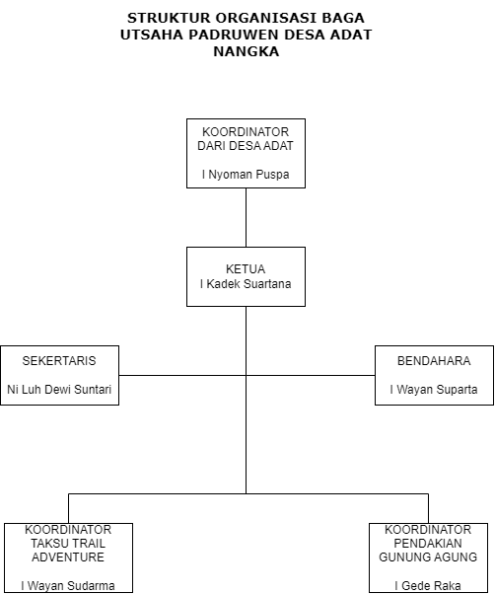

Gambar 2. 1 Struktur Organisasi Baga Utsaha Padruwen Desa Adat Nangka

## 2.3 Sistem Informasi

Sistem informasi merupakan kumpulan dari sub – sub yang saling berhubungan satu dengan lainnya yang kemudian diolah menjadi informasi yang bekerja sama untuk membantu pengambilan keputusan dari suatu keadaan. Sistem informasi juga dapat membantu kebutuhan pengolahan transaksi harian, mendukung operasi, bersifat manajerial dan kegiatan strategi dari suatu organisasi juga menyediakan pihak luar tertentu dengan laporan – laporan yang diperlukan [7].

Sistem informasi memiliki komponen – komponen yang berguna untuk menyimpan dan mengelola data serta menyediakan informasi yang memiliki tujuan tertentu, dalam mengumpulkan, menyimpan dan mengelola data untuk menyebarkan informasi, sistem informasi memerlukan kombinasi antara sumber daya manusia (*user*), perangkat keras (*hardware*) dan perangkat lunak (*software*) [8]. Sistem informasi memiliki komponen – komponen sebagai berikut:

1. *Input*

*Input* merupakan sebuah proses pengumpulan data berupa angka dan huruf maupun simbol, dimana data tersebut akan dikumpulkan atau disimpan kedalam sistem yang berupa dokumen dasar.

1. *Output*

*Output* merupakan keluaran atau hasil dari input yang berupa informasi atau dokumentasi yang berguna untuk tingkatan manajemen serta semua pemakaian sistem.

1. Model

Model merupakan sebuah rangkaian prosedur, logika dan metode matematik yang digunakan untuk melakukan manipulasi data yang akan disimpan pada *database*.

1. Teknologi

Teknologi merupakan sarana yang digunakan untuk menerima proses dari *input*, menjalankan fungsi dari model, menyimpan dan mengakses data dan menghasilkan *output*.

1. *Database*

*Database* merupakan sekumpulan data yang terorganisir, yang umumnya disimpan dan diakses pada perangkat komputer, dan menggunakan *software* untuk malakukan manipulasi data yang ada.

1. *Control*

*Control* merupakan alat yang berfungsi sebagai pengendali jika terdapat gangguan terhadap sistem informasi.

## 2. 4 Sistem Informasi Manajemen

Sistem informasi manajemen adalah sistem informasi yang digunakan untuk menyajikan informasi yang digunakan sebagai pendukung operasi manajemen dan pengambilan keputusan dalam suatu organisasi. Sistem informasi manajemen (SIM) dikatakan juga sebagai penerapan sistem informasi di dalam organisasi untuk mendukung informasi-informasi yang dibutuhkan oleh semua tingkatan manajemen [9].

Sistem informasi manajemen adalah suatu sistem informasi menyeluruh dan terkoordinasi secara terpadu yang berupa data digital sebagai sebuah informasi melalui rangkaian cara tertentu sebagai sarana kontrol dan pengawasan untuk meningkatkan kreativitas yang sesuai target berdasarkan kriteria mutu yang telah ditetapkan [10].

Berdasarkan kedua penjelasan di atas, maka dapat disimpulkan sistem informasi manajemen adalah sistem yang digunakan untuk menyajikan informasi secara menyeluruh, terkoordinasi dan digunakan sebagai pendukung manajemen kegiatan tertentu ataupun pendukung dalam proses pengambilan sebuah keputusan.

## 2.5 Dialogflow

*Dialogflow* merupakan *platform* anak perusahaan milik Google yang berfungsi untuk melakukan interaksi antara manusia dengan sistem komputer yang memiliki *interface* berupa teks atau suara, seperti *voice app* dan *chatbot*, yang menggunakan kecerdasan buatan, pengembangan *Dialogflow* menggunakan *machine learning* yang dikembangkan langsung oleh Google, *Dialogflow* juga didukung produk – produk dari Google seperti *google cloud speech to text* dan juga dioptimalisasikan untuk *google assistant* [11].

*Dialogflow* memiliki fitur integrasi (*one click*) dengan beberapa *platform messenger* seperti Telegram, Facebook Messenger, Line, layanan google assistance dan juga Amazon Alexa. *Dialogflow* memungkinkan untuk membuat *interface* percakapan pada *service* aplikasi. *Dialogflow* menggunakan mesin NLU (*Natural Language Understanding*) untuk melakukan proses memahami *input* atau masukan bahasa natural. *Dialogflow* memiliki fitur yang bernama *agent* yang berfungsi sebagai media untuk memahami bahasa manusia yang bervariasi dan menerjemahkan menjadi arti yang terstruktur sehingga memungkinkan aplikasi dan *service* yang digunakan untuk mengetahui apa yang dimaksud oleh *user* atau pengguna. *Agent* ini membantu melakukan proses *input* atau masukan untuk memberikan *response* atau timbal balik yang tepat. Semua fungsi yang dikerjakan oleh *agent* dibantu oleh fitur yang bernama *intent* yang merupakan sebuah pertanyaan – pertanyaan yang akan ditanyakan pada *chatbot* *dialogflow* [12].

*Intent* sendiri memiliki beberapa komponen, yaitu:

1. ***Training phrases***

Komponen ini memberikan contoh kepada *Dialogflow* mengenai apa yang pengguna sampaikan. *Dialogflow* menggunakan frasa atau kata – kata tersebut untuk melihat model dan konteks bahasa supaya dapat mengkaitkan dengan frasa atau kata yang sama. Dengan menggunakan *training phrases* dan *machine learning* yang berkelanjutan, *dialogflow* membuat model bahasa yang lebih bervariasi untuk mencocokan *input* dari *user* atau pengguna [12].

1. ***Action* dan *parameter***

Komponen ini berguna untuk proses mengembangkan model bahasa dari *intent*, pada proses ini bisa melakukan anotasi pada *training phrases* dengan sebuah kategori atau entitas yang ingin dicocokan oleh *Dialogflow*.

1. ***Response***

Komponen ini berfungsi untuk menjelaskan teks atau perkataan kepada *user* atau pengguna, yang memungkinkan *user* untuk dapat mengetahui apa yang harus diinstruksikan selanjutnya atau menyelesaikan dialog percakapan.

## 2.6 Website

*Website* merupakan kumpulan dari sejumlah halaman web (*web* page) yang memiliki topik yang saling berkaitan antara halaman satu dengan halaman yang lainnya, biasanya berisi tampilan sebuah dokumen informasi yang dapat berupa tulisan, gambar, video, animasi atau jenis objek lainnya. Sebuah *website* biasanya ditempatkan pada *web server* yang dapat diakses menggunakan jaringan seperti internet, ataupun *Local Area Network* (LAN) melalui alamat internet yang biasa disebut URL (*Uniform Resource Locator*). Gabungan dari semua website yang dapat diakses publik di internet disebut dengan *World Wide Web* (WWW). Tujuan dari Website ini adalah untuk membantu perusahaan atau pebisnis perorangan untuk dapat mencapai target yang lebih efektif dan efisien [13].

*Website* merupakan sebuah fasilitas internet yang berfungsi menghubungkan dokumen – dokumen yang disebut dengan *web page* dalam ruang lingkup lokal maupun jarak jauh, *link* dalam *website* dapat memungkinkan *user* dapat berpindah dari satu halaman ke halaman lainnya, halaman – halaman tersebut bisa diakses menggunakan *web browser* seperti *Intenet Explorer*, *Mozila Firefox, Google Chrome, Safari* dll [14].

Dokumen – dokumen yang berada pada website dituliskan menggunakan format HTML (*Hyper Text Markup Language*) dan PHP. *Website* dapat dibedakan menjadi 2 jenis yaitu *website* statisdan *website* dinamis. *Website* statis merupakan *website*  yang tampilannya sederhana dan menampilkan informasi yang bersifat tetap atau statis dan jika ingin mengubah tampilannya harus merombak isi dari kodenya untuk memperbaharui isi tampilannya atau kontennya, sedangan *website* dinamis merupakan *website* yang memiliki tampilan yang lebih kompleks dan memungkinkan pengguna (*user*) untuk melakukan interaksi secara langsung dalam artian pengguna dapat menambah, memodifikasi ataupun menghapus tampilan konten [15].

## 2.7 PHP

PHP (PHP: *Hypertext Prepocessor*) merupakan sebuah Bahasa pemrograman *server-side scripting* yang artinya *script* dari PHP nantinya akan diproses di server, PHP digunakandalam pengembangan web yang biasanya disisipkan pada dokumen HTML (*Hypertext Markup Language*), PHP pertama kali dibuat oleh Rasmus Lerdorf pada tahun 1995. PHP bersifat terbuka (*open source*) yang dapat digunakan dengan gratis dan dapat didownload pada halaman resminya yaitu <http://www.php.net>.

PHP berfungsi untuk pengembangan *website*, baik website statis yang memiliki tampilan sederhana dan tidak memerlukan banyak fitur seperti *website blogger*, *website* berita, dan juga digunakan untuk pengembangan *website* dinamis yang memiliki tampilan lebih kompleks dan juga memiliki beberapa fitur kompleks seperti *website* toko *online* [16].

PHP juga digunakan dalam 3 (tiga) hal, yaitu:

1. Penulisan Program *Server – side*

Ada 3 (tiga) hal yang harus terpenuhi agar bahasa pemrograman PHP dapat berjalan atau bekerja antara lain, PHP Parser (CGI atau *Server Module*), *web server* dan *web browser,* proses pertama adalah menjalankan *web server* terlebih dahulu, kemudian mengakses keluaran dari program PHP dan melihat halam web melalui *web browser*.

1. Penulisan Program *Command Line*

PHP juga dapat berjalan tanpa adanya *web browser* atau *web server* pada penulisan program *command line* dimana dalam prosesnya hanya diperlukan PHP parser dalam bentuk *command line*.

1. Penulisan Progam Aplikasi

Penggunaan bahasa pemrograman PHP sangat fleksibel dan tidak terbatas pada pengembangan *website* saja, PHP juga bisa digunakan dalam pengembangan aplikasi pada komputer.

## 2.8 HTML (Hyper Text Markup Language)

HTML (*Hypertext Markup Language*) merupakan standar *script* atau bahasa markup yang digunakan untuk membuat dan mendeskripsikan struktur halaman *website* HTML berfungsi untuk mempublikasikan dokumen secara *online* [17].

Element – element pada HTML digambarkan oleh *tag*, sebuah *tag* ditulis menggunakan sebuah kurung siku (<>), sebuah *tag* yang ditujukan untuk bagian dari suatu dokumen harus berupa pasangan yang terdiri dari *tag* pembuka (<tag>) dan *tag* penutup </tag>, contohnya jika ingin membuat sebuah paragraf maka akan menggunakan *tag* pembuka<p>, yang kemudian dilanjutkan dengan isi dari paragraf dan ditutup dengan *tag* penutup </p> [18].

## 2.9 CSS (Cascading Style Sheet)

CSS merupakan singkatan dari *Cascading Style Sheet* yang merupakan bahasa *style sheet* yang digunakan untuk mengatur tampilan – tampilan dokumen yang dibuat dalam bahasa *markup* (HTML), seperti warna, *layou*t, *font* dan sebagainya. CSS juga dapat membantu *web developer* untuk membuat halaman *web* yang dapat fleksibel dengan berbagai macam jenis ukuran layer atau juga bisa disebut dengan *responsive*. Ada beberapa cara untuk menggunakan CSS yaitu, *inline* CSS yang cara penggunaanya yaitu dengan menyisipkan *tag* atau elemen HTML tertentu. Kemudian cara yang kedua yaitu *internal* CSS, cara penggunaanya yaitu dengan menambahkan *tag* <style> </style> yang diletakkan di bagian element HTML <head> dari halaman *web*. Cara yang terakhir adalah *external* CSS, penggunaanya adalah dengan cara membuat file terpisah dengan format .css, file ini hanya berisi kode – kode *style* saja, tujuan dari penggunaan *external* CSS adalah untuk memisahkan kode CSS atau kode *style* dengan struktur dan tipe konten dari halaman *web* [18].

## 2.10 Javascript

Javascript merupakan salah satu bahasa *script website* yang popular digunakan, javascript memiliki sifat *Client-side programing* yang artinya tipe bahasa pemrograman yang pemrosesannya dilakukan oleh *client*, aplikasi *client* yang dimaksud adalah *web browser* seperti Google Chrome, Opera, Safari dan sebagainya. Javascript biasanya digunakan untuk memanipulasi *script* HTML dan CSS. Javascript bisa membuat *website* lebih interaktif dan animatif. Hampir seluruh *web browser* mendukung penggunaan bahasa Javascript. Penggunaan Javacript bisa disisipkan di dalam dokumen HTML dan bisa juga dijadikan dokumen tersendiri agar dapat terpisah dari dokumen HTML sehingga lebih mudah jika ingin mengubah kode dari Javascript, dokumen Javascript menggunakan format “.js”. implementasi dari Javascript merupakan fitur – fitur yang dirancang untuk mengendalikan bagaimana halaman *web* berinteraksi dengan *user* atau penggunanya [19].

## 2.11 Bootstrap

Bootstrap, awalnya bernama Twitter Blueprint merupakan kerangka kerja yang digunakan untuk membuat kontruksi desain *Web* yang *responsive*, Bootstrap di kembangkan oleh Mark Otto dan Jacob Thornton di Twitter. Pada Agustus 2011 Bootstrap dapat digunakan secara *open source* di GitHub. Ada beberapa fitur – fitur komponen *interface* yang dimiliki Bootstrap, seperti *form, button, typography, tables, navigation, dropdown, alert, modals, tabs* dan masih banyak lagi. Dengan menggunakan Bootstrap dapat membantu untuk membuat *layout* situs *web* yang *responsive* dengan mudah dan cepat, artinya tampilan dari *web* yang dibuat akan bisa menyesuaikan ukuran dari layar baik di *desktop*, *tablet* ataupun *smart phone*. Bootstrap juga bisa mengaktifkan dan menonaktifkan dari fitur tersebut, sehingga kita bisa membuat *website* khusus untuk *desktop* saja [20].

Bootstrap dibuat menggunakan bahasa dari HTML dan CSS, tapi juga menyediakan fitur dari Javascript yang dibangun dengan menggunakan jquery. Berikut ini kelebihan – kelebihan yang dimiliki Bootstrap, yaitu:

1. Menghemat Waktu

Dengan adanya berbagai *design template* dan kelas – kelas yang dimiliki Bootstrap dapat membantu menghemat waktu untuk membuat tampilan *website* yang *responsive*.

1. Memiliki Fitur yang *Responsive*

Dengan menggunakan Bootstrap pengguna dapat dengan mudah untuk membuat tampilan *web* yang *responsive*, dengan adanya fitur – fitur yang dimiliki Bootstrap halaman *web* akan tampil *responsive* pada *device* yang berbeda tanpa harus mengubah kode *markup* (HTML).

1. Mudah Digunakan

Penggunaan Bootstrap sangat mudah, dengan pengetahuan dasar HTML dan CSS penggunaan Bootstrap akan terasa sangat mudah untuk pemula.

1. Bisa Digunakan Semua *Web Browser*

Bootstrap dapat digunakan di bermacam *web browser* yang digunakan saat ini, seperti Google Chrome, Safari, Mozilla Firefox, Internet Explorer, Opera dan lain sebagainya.

1. Gratis

Bootstrap dapat digunakan secara gratis karena bersifat *open source* [21].

## 2.12 XAMPP

XAMPP merupakan sebuah *software web server* Apache yang dikembangkan oleh komunitas *open source* oleh sebab itu XAMPP bisa digunakan secara gratis atau *open source*, pada XAMPP sudah tertanam server MySQL dan didukung dengan bahasa pemrograman PHP yang digunakan untuk membuat *website* dinamis. Ada dua sistem operasi yang didukung oleh XAMPP, yaitu Windows dan Linux. Pada Windows dalam proses instalasi XAMPP menggunakan *interface* grafis, sedangkan pada Linux proses instalasi XAMPP menggunakan *command line.* Didalam XAMPP ada lima komponen utama yang ditanam didalamnya, yaitu *web server* Apache, PHP, MySQL, FileZilla, dan Phpmyadmin. [22].

## 2.13 Database (MySQL)

Database atau basis data merupakan kumpulan dari *file/table/arsip* atau informasi yang disimpan secara elektronik dan tersusun secara sistematik sehingga dapat diakses menggunakan perangkat lunak (*software*) untuk memperoleh data atau informasi dari basis data (*database*) tersebut. *Software* ini berfungsi untuk memproses pengelolaan basis data (*database*) yang disebut *database management system* (DBMS) [23].

MySQL (*My Structured Query Language)* merupakan sebuah program *database management system* berbasis DOS yang bersifat *open source.* MySQL dapat menerima dan mengirimkan data dengan cepat dan merupakan program pengelola basis data yang bersifat jaringan sehingga dapat digunakan untuk *multi user*, MySQL dijalankan menggunakan perintah SQL (*Structured Query Language*) dan dapat digunakan pada sistem operasi Windows dan Linux[24]

## 2.14 Flowchart

*Flowchart* merupakan sistem standar yang digunakan untuk membangun sebuah sistem maupun aplikasi, *flowchart* berfungsi untuk penggambaran alur dan hubungan atau Langkah – Langkah suatu program secara grafik atau bagan, grafik atau bagan ini digambarkan dengan simbol. Simbol – simbol ini menggambarkan proses – proses tertentu, sedangkan hubungan dari proses tersebut digambarkan menggunakan garis – garis penghubung [25]. Berikut ini merupakan simbol – simbol yang digunakan pada *Flowchart*:

Tabel 2. 2 Simbol Flowchart

|  |  |  |  |
| --- | --- | --- | --- |
| **No** | **Simbol** | **Pengertian** | **Keterangan** |
| 1 |  | (Terminator symbol) | Digunakan untuk memulai (*start*) atau mengakhiri (*stop*) dari suatu proses atau program. |
| 2 |  | (Connector symbol) | Digunakan untuk keluar – masuk atau menghubungkan bagan alir dalam lembar atau halaman yang sama. |
| 3 |  | (Decision symbol) | Digunakan untuk pemilihan suatu proses berdasarkan kondisi yang ada atau bisa juga digunakan untuk tahap pembatan keputusan. |
| 4 |  | (Processing symbol) | Digunakan untuk menunjukkan pengolahan yang dilakukan oleh komputer yang biasanya menghasilkan perubahan terhadap data atau informasi. |
| 5 |  | (Off-page connector symbol) | Digunakan untuk keluar – masuk atau menghubungkan bagan alir dalam lembar atau halaman yang berbeda. |
| 6 |  | (Manual Operation symbol) | Digunakan untuk menunjukan pengolahan yang dilakukan secara manual atau tidak dilakukan oleh komputer. |
| 7 |  | (Input – output symbol) | Digunakan untuk menyatakan proses dari *input – output* tanpa tergantung dengan jenis peralatannya pada bagan alir program. |
| 8 |  | (Predefined process symbol) | Digunakan untuk menyatakan suatu bagian, *sub-program* atau *procedure*. |
| 9 |  | (Manual input symbol) | Digunakan untuk menunjukkan proses *input* atau pemasukan data secara manual *on – line* *keyboard*. |
| 10 |  | (Preparation Symbol) | Digunakan untuk menunjukkan proses persiapan penyimpanan yang akan digunakan untuk tempat pengolahan dalam *storage*. |
| 11 |  | (Document symbol) | Digunakan untuk menunjukkan proses *input* yang berasal dari dokumen berbentuk kertas atau *output* yang dicetak ke kertas. |
| 12 |  | (Multidocument symbol) | Digunakan untuk menyatakan *output* yang diprint dalam bentuk lebih dari satu document. |
| 13 |  | (Card symbol) | Digunakan untuk menyatakan proses *input* berasal dari kartu atau proses *output* ditulis ke kartu |
| 14 |  | (Magnetic disk symbol) | Digunakan untuk menyatakan bahwa data tersimpan secara permanen pada disk bermagnit. |
| 15 |  | (Merge Symbol) | Menggambarkan data dokumen yang disimpan dan diambil secara manual. Huruf – huruf didalamnya menunjukkan cara pengurutannya. |
| 16 |  | (Flow direction symbol) | Digunakan untuk menunjukkan proses menghubungkan antara simbol yang satu dengan simbol yang lainnya atau disebut dengan *connecting line*. |

## 2.15 DFD (Data Flow Control)

DFD (*Data Flow Control)* merupakan suatu diagram yang menggunakan simbol – simbol untuk menggambarkan alur dari data sebuah sistem, DFD digunakan untuk membantu memahami sistem secara logika dan sering digunakan untuk menggambarkan suatu sistem yang akan dibangun maupun sistem yang sudah ada tanpa mempertimbangkan lingkungan fisik dimana data tersebut mengalir. DFD merupakan salah satu alat yang yang digunakan di metodologi pengembangan sistem yang terstruktur. DFD banyak digunakan karena dapat menggambarkan arus data didalam sebuah sistem degan cukup jelas dan terstruktur [11]. Di dalam DFD terdapat tiga level, yaitu:

1. DFD level 0 (Diagram Konteks)

Diagram Konteks merupakan tingkatan yang paling tinggi didalam DFD dan penamaannya biasanya diberi nomor 0 (nol). Diagram Konteks berfungsi untuk menggambarkan satu lingkaran besar yang dapat mewakili seluruh proses dari suatu sistem. Diagram Konteks tampak sederhana dan sama sekali tidak memuat penyimpanan data.

1. DFD level 1

DFD level 1 merupakan tahapan lebih lanjut dari DFD level 0, diagram ini mewakili lingkaran – lingkaran kecil dari proses suatu sistem, artinya proses yang ada di DFD level 1 akan lebih rinci, lengkap serta mendetail. Proses utama pada Diagram Konteks akan dipecah menjadi sub-proses dan didalam diagram ini memuat penyimpanan data.

1. DFD level 2

DFD level 2 merupakan diagram yang berfungsi untuk menggambarkan rincian dari proses DFD level 1 untuk menguraikan proses – proses yang berada pada ruang lingkup sistem.

DFD memiliki 4 simbol yang digunakan, berikut adalah simbol – simbol DFD beserta penjelasannya:

Tabel 2. 3 Simbol Data Flow Diagram (DFD)

|  |  |  |  |
| --- | --- | --- | --- |
| **No.** | **Simbol** | | **Keterangan** |
| **Demarco and Yourdan Symbol** | **Gene and Sarson Symbol** |
| 1 |  |  | ***External Entity / Terminator,*** merupakan simbol yang berfungsi sebagai entitas seperti orang, organisasi dan sejenisnya yang berada diluar sistem namun berinteraksi dengan sistem. |
| 2 |  |  | ***Process,*** merupakan simbol yang berfungsi untuk menunjukkan sebuah proses seperti perubahan data dan menggambarkan proses transformasi data pada sistem. |
| 3 |  |  | ***Data Flow*,** merupakan simbol yang berfungsi untuk menunjukkan aliran data atau informasi dari simbol ke simbol lainnya, antara proses, entitas, serta *data* *stores* yang ditandai dengan tanda panah. |
| 4 |  |  | ***Data Store*,** merupakan simbol yang berkaitan dengan penyimpanan seperti file ataupun database yang dipergunakan pada sistem. |

## 2.16 ERD (Entity Relationship Diagram)

ERD (*Entity Relationship Diagram*) merupakan bentuk paling awal dalam melakukan perancangan basis data relasional, ERD berfungsi menguraikan dan menghubungkan antar susunan data dalam basis data (*database*) yang berdasarkan hubungan relasi yang dimiliki oleh objek. Fungsi utama dari ERD adalah untuk menghubungkan susunan data yang disimpan pada sistem secara abstrak, seperti entitas, interaksi antara objek dan atribut dengan menggunakan notasi – notasi dan simbol – simbol [7].

Didalam sistem informasi terdapat entitas yang mewakili tempat, seseorang, benda atau kegiatan untuk diolah atau disimpan, dan juga ada atribut yang merupakan sebuah karakteristik khusus atau ciri – ciri pada entitas. Pada sebuah *database* dapat mempunyai lebih dari satu entitas, sehingga entitas – entitas tersebut akan memiliki hubungan yang disebut dengan ERD (*Entity Relationship Diagram*) dimana ERD akan menunjukkan relasi logis antara entitas dan memodelkan keseluruhan sistem dan struktur dasar untuk membuat data fisik. Peter Chen mengembangkan beberapa aliran notasi pada ERD yang disebut dengan notasi Chen dan juga ada notasi Barker yang dikembangkan oleh Richard Barker, Ian Palmer dan Harry Ellis. [26].

Berikut ini adalah simbol – simbol notasi dan kardinal relasi yang ada pada ERD (*Entity Relationship Diagram*):

Tabel 2. 4 Simbol Entity Relational Diagram (ERD)

|  |  |  |  |
| --- | --- | --- | --- |
| **No.** | **Simbol** | **Pengertian** | **Keterangan** |
| 1 |  | Entitas (*Entity*) | Merupakan kumpulan dari objek – objek yang berasal dari luar sistem yang melakukan komunikasi pada sistem sebagai sumber ataupun pemakai informasi |
| 2 |  | Entitas Lemah (*Weak Entity*) | Merupakan entitas yang lemah dan harus ditentukan oleh kunci asing (*foreign key*) dengan entitas yang lainnya dikarenakan tidak dapat diidentifikasikan secara unik. |
| 3 |  | Relasi (*Relationship*) | Merupakan simbol yang menunjukkan hubungan yang terjadi diantara entitas seperti *one to one, one to many,* dan *many to many.* |
| 4 |  | (*Identifying Relationship*) | Merupakan relasi yang keberadaan *child entity* bergantung pada induknya. |
| 4 |  | Atribut (*Attribute*) | Merupakan penjelasan mendetail karakteristik dari sebuah entitas atau relasi. |
| 5 |  | Atribut Multinilai (*Multivalued Attribute*) | Merupakan atribut yang memiliki lebih dari satu nilai, contohnya entitas mahasiswa memiliki beberapa mata kuliah. |
| 6 |  | Atribut turunan (*Attribute Derivative*) | Merupakan atribut yang didasarkan dari atribut lainnya. |

Tabel 2. 5 Simbol Relasi

|  |  |  |
| --- | --- | --- |
| **No** | **Gambar** | **Keterangan** |
| 1 |  | ***One to one,*** merupakan relasi yang berhubungan antara satu baris data table pertama berhubungan dengan satu baris pada table kedua saja. |
| 2 |  | ***One to many,*** merupakan relasi yang berhubungan antara satu baris data teble pertama dengan lebih dari satu baris data kedua. |
| 3 |  | ***Many to one,*** merupakan relasi yang memiliki hubungan antara lebih dari satu baris data pada table pertama dengan satu baris data kedua saja. |
| 4 |  | ***Many to many,*** merupakan relasi yang memiliki hubungan antara lebih dari satu baris data pada *table* pertama dengan lebih dari satu baris data kedua. |

## 2.17 Black-box Testing

Pengujian kotak hitam (*Black-box testing*)merupakan salah satu metode yang digunakan untuk melakukan pengujian pada spesifikasi perangkat lunak dan fungsi (modul) yang sedang dikembangkan, seperti struktur data, pengaksesan data dalam database, GUI dan beberapa kesalahan *performance* yang ada pada sistem. *Black-box testing* memiliki beberapa teknik dalam melakukan pengujiannya, di antaranya *Boundary Value Analysis, Equivalence partitioning, Behavior Testing* dan *Couse – Effect Relationship* [27].

Penggunaan *black – box testing* berfokus pada pengujian fungsionalitas dan menentukan apakah *output* dari perangkat lunak sudah sesuai dengan yang diharapkan. Fungsional testing berkonsentrasi terhadap hasil dari proses sistem bukan bagaimana proses dari sistem tersebut terjadi dan juga menentukan apakah semua kebutuhan telah terpenuhi atau sesuai harapan terhadap sistem atau aplikasi yang dibangun. Keuntungan penggunaan *black – box testing* adalah *user* atau pengguna tidak perlu memahami bahasa pemrograman yang digunakan pada sistem dan pengujian *black – box testing* diambil dari sudut pandang *user*. Kesalahan – kesalahan (*bug)* yang sering ditemukan dengan penggunaan *black – box testing* adalah terdapat fungsi atau fitur yang hilang atau tidak sesuai dengan yang diharapkan, terdapat kesalahan pada tampilan (*interface*) seperti terdapat gambar yang tidak muncul, tombol yang tidak sesuai dengan tempat yang seharusnya dan lain sebagainya, kemudian terdapat kesalahan pada pengaksesan struktur data atau basis data (*database*), terdapat kesalahan informasi dan yang terakhir terdapat kesalahan inisialisasi [28].

## 2.18 Unit Testing (PHPUnit)

Unit testing adalah salah satu teknik pengujian perangkat lunak yang dapat digunakan untuk menguji bagian unit terkecil dan beberapa potongan kode *function*, setiap unit perangkat lunak diuji agar dapat diperiksa apakah *input* dan *output* dari unit sudah sesuai dengan yang diinginkan. *Unit testing* biasanya dilakukan saat kode program dibuat. cara yang digunakan untuk melakukan *unit testing* adalah dengan menulis kode *unit testing* dan *test case* secara manual, dimana proses dari *unit testing* memerlukan waktu dan sangat rentan terhadap kesalahan [29].

PHPUnit merupakan bagian dari xUnit yang dibuat oleh Sebastian Bergramn, PHPUnit digunakan dalam *unit testing* yang menggunakan bahasa pemrograman PHP. PHPUnit merupakan *tools unit testing* yang memiliki keunggulan dalam fungsionalitas, efisiensi, kehandalan dan portabilitas dibandingkan dengan *tools* yang lainnya. Pada umumnya *unit testing* dilakukan dengan cara membuat *class* terlebih dahulu. Namun *unit testing* menggunakan PHPUnit memiliki cara yang sedikit berbeda yaitu dengan menuliskan beberapa *function* untuk melihat apakah hasil atau *output* sudah sesuai harapan atau belum [30].

## 2. 19 Framework Laravel

Laravel adalah salah satu *framework* MVC (*Model - View - Controller*) yang dibuat oleh Taylor Otwell pada tahun 2011, Laravel merupakan pengembangan web yang ditulis menggunakan bahasa pemrograman PHP. Laravel telah dirancang untuk meningkatkan kualitas perangkat lunak dengan mengurangi biaya, baik biaya pengembangan awal dan biaya pemeliharaan, serta memberikan sintaks ekspresif yang jelas dan set fungsi inti yang akan menghemat waktu pengerjaan [31]. *Framework* terdiri dari:

1. **Model**

Model merupakan fungsi dalam *framework* yang digunakan oleh pemrograman sebagai proses *input* dan atau proses *output* pada hasil *browser*. Tugas dari model juga adalah melakukan manipulasi data ke *database* seperti *create, read, update, delete*.

1. **View**

*View* merupakan fungsi yang bertugas sebagai proses *layout output* untuk peletakan *template* dalam sistem, dimana data yang sudah didapatkan dari model, kemudian diproses oleh *controller*, lalu ditampilkan ole *view* kepada *user*.

1. **Controller**

*Controller* merupakan fungsi dari *framework* yang bertugas dalam pemanggilan fungsi - fungsi tertentu yang tergolong dalam satu kesatuan fungsi yang berekstensi PHP, HTML, CSS dalam file yang akan dipanggil dan akan diproses sesuai dengan pengelompokan fungsi yang telah diatur sebelumnya.

Laravel adalah salah satu dari beberapa kerangka bahasa pemrograman PHP yang menawarkan *code modular*. Hal ini dicapai melalui kombinasi *driver* dan sistem *bundle*-nya. *Driver* memungkinkan kita untuk dengan mudah mengubah dan memperluas *caching, session, database*, dan fungsi otentikasi. Penggunaan *bundle* mampu mengemas hingga segala jenis kode untuk digunakan kembali atau untuk memberikan kepada seluruh pengguna Laravel [5].

# BAB III METODE PENELITIAN

## 3.1 Metode Pengumpulan Data

Metode yang digunakan untuk pengumpulan data pada penelitian ini adalah dengan menggunakan 3 (tiga) cara, yaitu wawancara, observasi dan studi literatur. Proses ini memungkinkan untuk mendapatkan informasi – informasi yang dibutuhkan pada penelitian, penjelasan dari metode pengumpulan data yang digunakan adalah sebagai berikut:

1. Observasi

Proses observasi merupakan metode pengumpulan data atau informasi dengan cara penulis melakukan pengamatan secara langsung pada tempat studi kasus yang akan diteliti pada penelitian ini. Observasi yang dilakukan pada penelitian ini adalah dengan mendatangi secara langsung dan melakukan pengamatan pada Baga Utsaha Padruwen Desa Adat Nangka.

1. Wawancara

Proses wawancara merupakan metode pengumpulan data atau informasi dimana penulis melakukan tanya jawab secara tatap muka terhadap narasumber. Pada penelitian ini penulis melakukan proses wawancara dengan I Kadek Suartana selaku ketua BUPDA Desa Adat Nangka. Hasil dari proses wawancara yang dilakukan penulis dijelaskan pada bagian lampiran.

1. Studi Literatur

Studi literatur merupakan metode pengumpulan data atau informasi yang diperlukan dengan cara peneliti mencari dan menggali pengetahuan dari beberapa sumber seperti jurnal ilmiah, buku, artikel dan sumber lainnya yang memiliki topik relevan dengan penelitian ini.

## 3.2 Metode Pengembangan Sistem

Pada penelitian ini menggunakan salah satu metode pengembangan sistem yang disebut metode *waterfall.* Pada metode *waterfall* menjelaskan tahapan – tahapan awal pengembangan sistem sampai akhir secara sistematis dan berurutan, jika tahapan sebelumnya belum selesai maka tahapan – tahapan selanjutnya tidak bisa dikerjakan. Berikut adalah tahapan – tahapan dari metode *waterfall,* yaitu:

Gambar 3. 1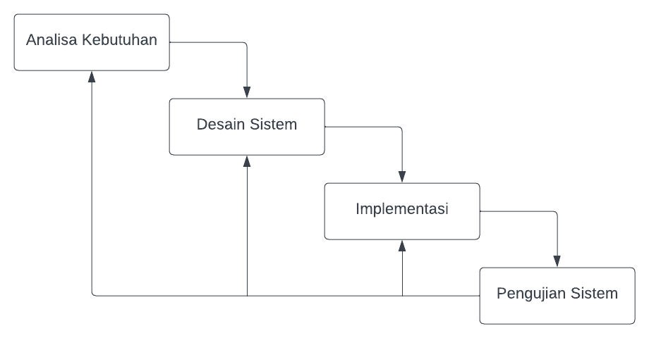 Metode Waterfall [32]

1. Analisa Kebutuhan

Pada tahapan analisa kebutuhan, penulis menganalisa kebutuhan – kebutuhan yang diperlukan *user*. Kebutuhan pada tahapan ini meliputi kebutuhan fungsional dan non – fungsional yang diperlukan pada Sistem Informasi Baga Utsaha Padruwen Desa Adat Nangka.

1. Desain Sistem

Pada tahapan desain sistem penulis merancang desain dari sistem dengan cara menggambarkan alur dari sistem agar dapat mempermudah dalam memaparkan sistem yang akan dibangun pada proses implementasi. Desain sistem meliputi *flowchart,* DFD (*Data Flow Diagram*), ERD (*Entity Relationship Diagram*), konseptual basis data dan desain *user interface*.

1. Implementasi

Pada tahapan ini proses pada desain sistem yang sudah dijabarkan sebelumnya akan diimplementasikan kedalam program perangkat lunak. Pada proses implementasi akan menghasilkan program komputer atau aplikasi. Proses implementasi akan menggunakan Visual Studio Code sebagai *text editor* dengan menggunakan bahasa pemrograman PHP, HTML, CSS, Javascript dan menggunakan *framework* Laravel sebagai kerangka kerja *back – end* dan Bootstrap untuk desain *user interface*.

1. Pengujian Sistem

Pada tahapan ini, akan dilakukan proses pengujian sistem pada aplikasi atau *website* yang sudah jadi, proses pengujian sistem akan menggunakan *black – box testing* dan *Unit Testing* untuk mencari tahu apakah fitur – fitur sudah sesuai dengan yang diharapkan dan meminimalisir *error* atau *bug*.

## 3.3 Analisa Kebutuhan Sistem

Pada tahapan ini dilakukan analisis kebutuhan fungsional dan non fungsional, hasil dari tahapan ini yaitu:

### 3.3.1 Analisa Kebutuhan Fungsional

Analisa kebutuhan fungsional merupakan uraian kebutuhan dari proses – proses mengenai sistem yang akan dibangun, seperti:

1. Sistem ini dapat diakses oleh *user* umum (*guest*) untuk melihat informasi – informasi yang terdapat pada BUPDA Desa Adat Nangka, Admin, Koordinator Kegiatan dan Bendahara.
2. Admin dapat melakukan proses pengelolaan data, seperti data koordinator, data bendahara dan manajemen sistem
3. Koordinator kegiatan dapat melakukan proses pengelolaan data, seperti data kegiatan / event dan data peserta yang mengikuti kegiatan / event.
4. Bendahara dapat melakukan proses pengelolaan data, seperti data keuangan yang meliputi laba rugi dan hutang.

### 3.3.2 Analisa Kebutuhan Non Fungsional

Analisa kebutuhan non fungsional berfungsi untuk menjelaskan apa saja yang dibutuhkan oleh sistem yang akan dibangun, yaitu sebagai berikut :

1. Perangkat keras yang digunakan yaitu PC (*Personal Computer*) atau laptop dengan kapasitas minimal RAM 4 GB dengan ukuran penyimpanan minimal 128 GB.
2. Implementasi sistem menggunakan Visual Studio Code untuk membuat kode pemrograman beserta tampilannya.
3. *Database* yang digunakan pada sistem menggunakan phpMyAdmin dan Apache sebagai *web server*.
4. Bahasa pemrograman menggunakan PHP dan Javascript.
5. Desain *Front-end* menggunakan HTML dan CSS
6. Menggunakan framework Laravel sebagai *back – end* dan Bootsraps.
7. Sistem operasi Windows 10.

## 3.4 Desain Sistem

Adapun desain pada sistem yang akan dibangun adalah sebagai berikut:

### 3.4.1 Struktur Menu

Struktur menu dari sistem yang akan dirancang yaitu memiliki 6 menu utama, dimana pada bagian *admin* terdapat 2 (dua) menu utama, bagian koordinator terdapat 2 (dua) menu utama dan bagian bendahara terdapat 2 (dua) menu utama. Berikut adalah bagan dari detail struktur menu dari sistem yang akan dirancang dalam penelitian ini:

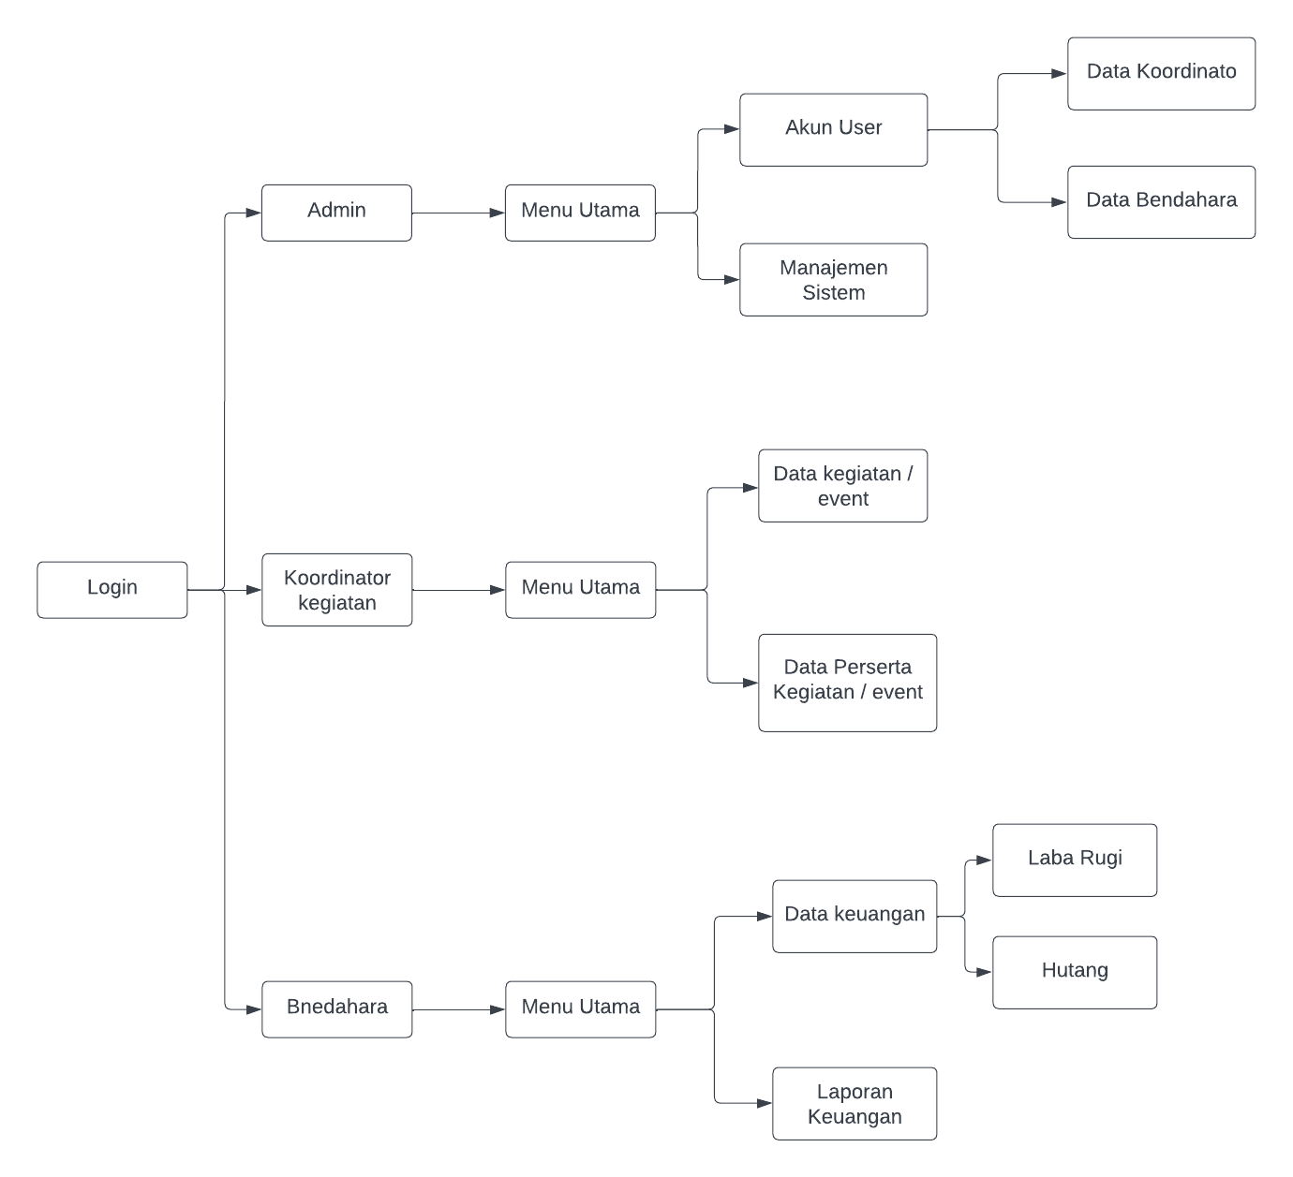

Gambar 3. 2 Struktur Menu

Penjelasan:

1. Login

Pada menu *login* menampilkan halaman awal sebelum masuk ke *dashboard*. Pada halaman ini terdapat 3 *user* yang dapat mengakses *dashboard*, yaitu admin, koordinator kegiatan dan bendahara.

1. Menu Utama

Setelah *login* berhasil sistem akan menampilkan beberapa menu utama yang sesuai dengan *role.*

1. Data Bendahara

Pada menu ini akan menampilkan data – data dari bendahara, dimana admin yang akan mengelola data bendahara agar dapat *login* di sistem.

1. Data Koordinator

Pada menu ini akan menampilkan data – data dari koordinator kegiatan, dimana admin yang akan mengelola data Koordinator agar dapat *login* di sistem.

1. Laporan Keuangan

Pada menu laporan keuangan ini menampilkan hasil dari data keuangan yang sudah dikelola oleh bendahara pada periode tertentu dan laporan tersebut dapat dicetak.

1. Manajemen Sistem

Pada halaman ini *admin* dapat mengelola halaman dari *landing page website*, seperti menginputkan *banner*, kegiatan apa saja yang ada pada BUPDA Desa Adat Nangka dan galeri yang akan ditampilkan pada *landing page.*

1. Data Kegiatan / Event

Pada halaman menu ini koordinator kegiatan dapat mengelola kategori – kategori kegiatan / event, seperti event unit embung, unit agro, unit wisata, pendakian dan TTA.

1. Data Peserta Kegiatan / Event

Pada menu ini koordinator kegiatan akan dapat mengelola data – data dari peserta yang mengikuti kegiatan / event.

1. Data Keuangan

Pada menu ini bendahara akan mengelola data keuangan yang meliputi laba rugi dan hutang.

### 3.4.2 Flowchart

Alur dari sistem informasi Baga Utsaha Padruwen Desa Adat Nangka yang akan dirancang adalah sebagai berikut:

1. ***Flowchart* Admin**

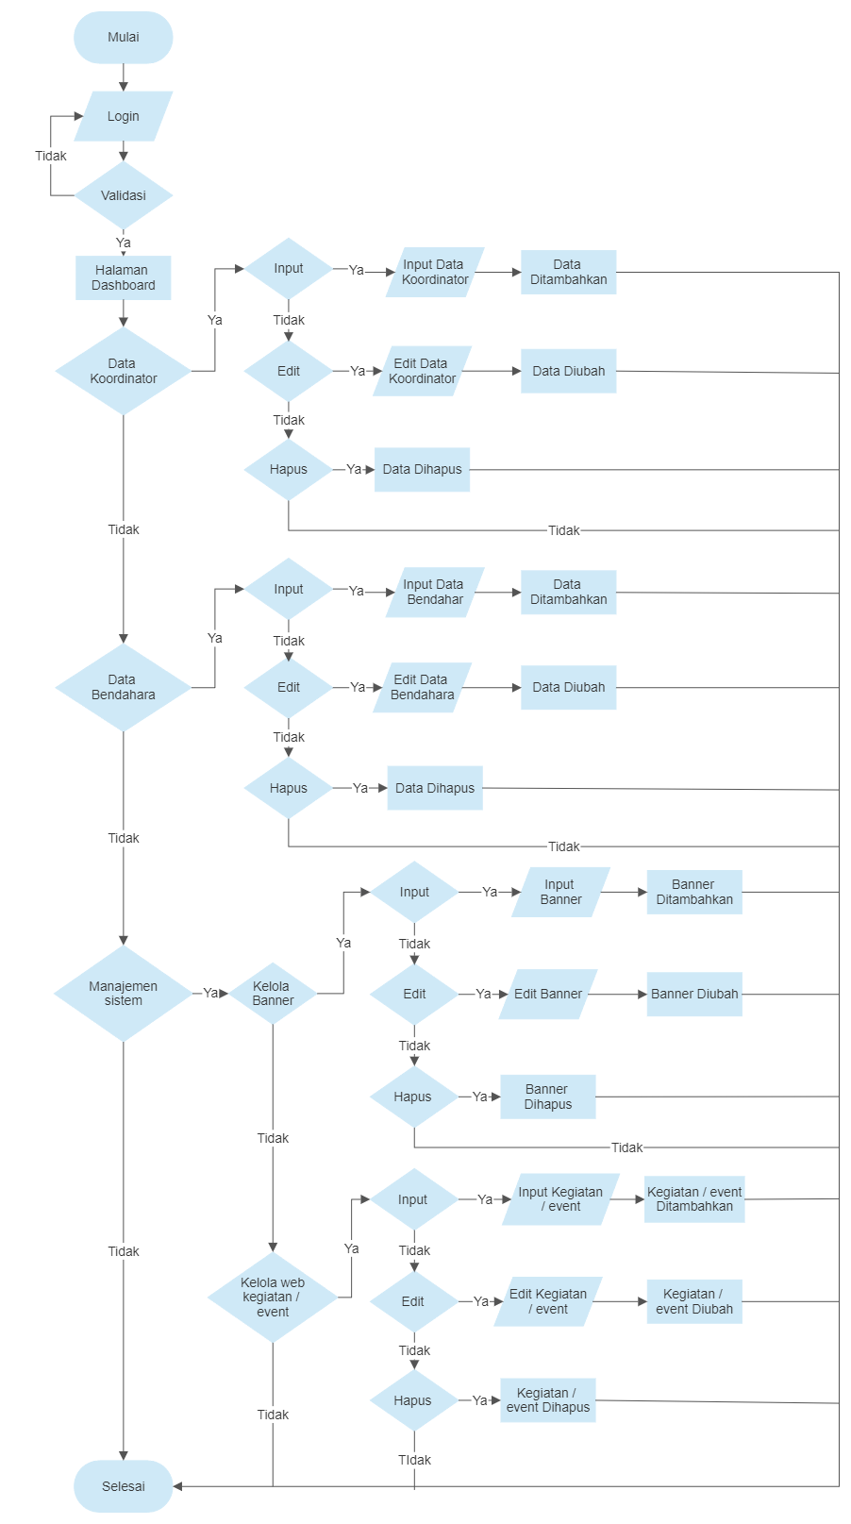

Gambar 3. 3 Flowchart Admin

1. 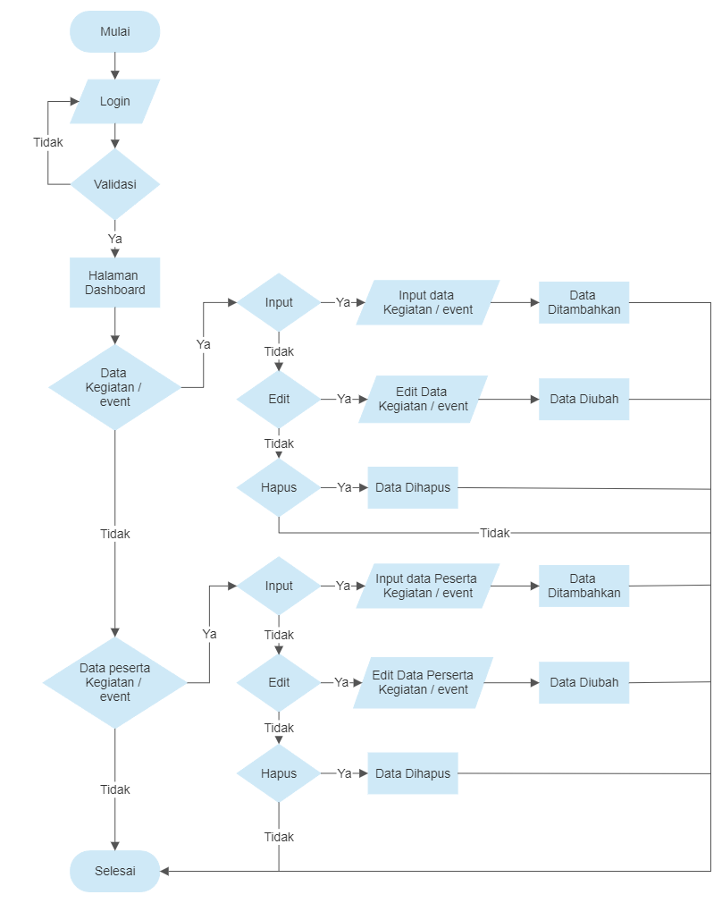***Flowchart* Koordinator Kegiatan**

Gambar 3. 4 Flowchart Koordinator Kegiatan

1. ***Flowchart* Bendahara**

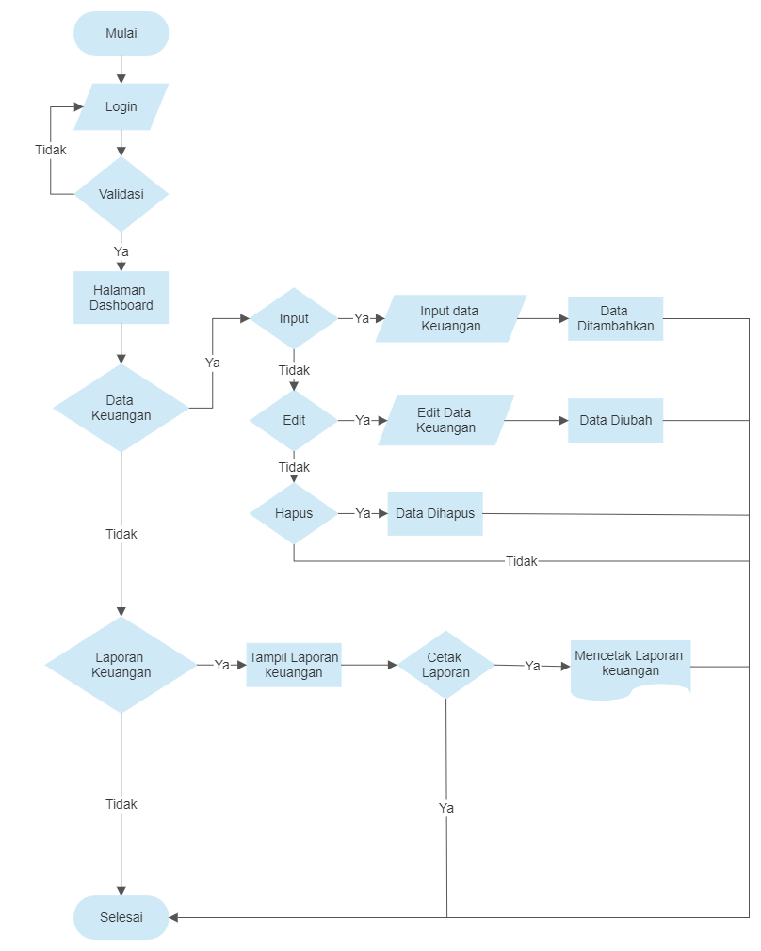

Gambar 3. 5 Flowchart Bendahara

### 3.4.3 DFD (Data Flow Diagram)

Pada DFD akan menggambarkan aliran dari data atau informasi yang diaplikasikan seperti proses dari *input* dan menjadi *output* pada Sistem Informasi Baga Utsaha Padruwen Desa Adat Nangka Berbasis Laravel.

1. **Diagram Konteks**

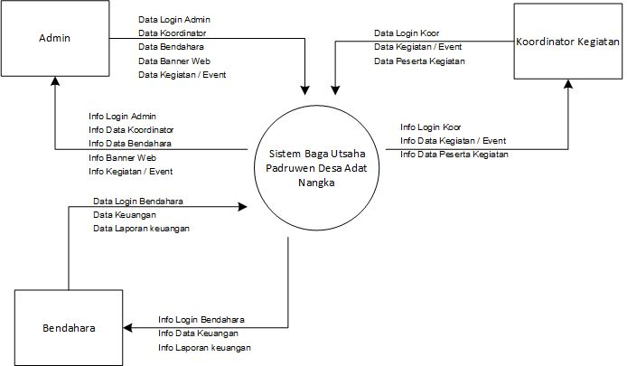

Gambar 3. 6 Diagram Konteks

Pada gambar diagram konteks diatas terdiri dari 3 *user,* yaitu Admin, Koordinator Kegiatan, dan Bendahara. Admin dapat melakukan *login*, *input,* melihat data koordinator dan bendahara serta melakukan manajemen *website*. Koordinator Kegiatan dapat melakukan *login*, mengelola data kegiatan / event dan data peserta kegiatan. Bendahara dapat melakukan *login* dan mengelola data keuangan dan laporan keuangan.

1. **DFD (*Data Flow Diagram*) Level 0**

Pada DFD (*Data Flow Diagram*) adalah proses kelanjutan dari Diagram konteks untuk menggambarkan arus data yang lebih jelas dan mendetail di dalam sistem. Berikut adalah diagram DFD (*Data Flow Diagram*) level 0 dari sistem ini.

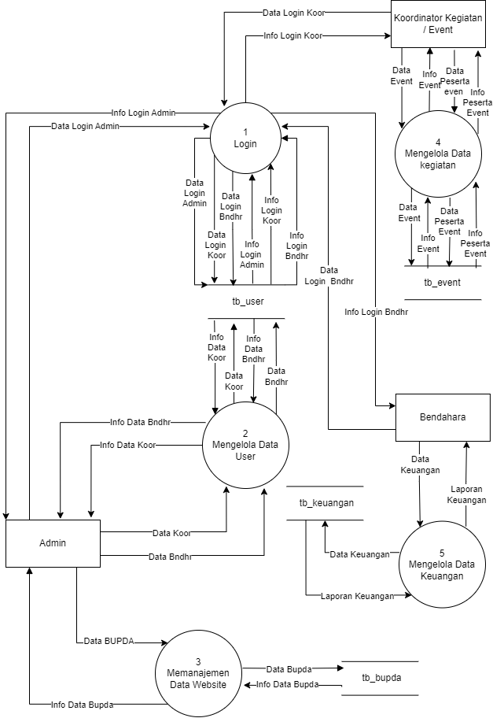

Gambar 3. 7 Data Flow Diagram (DFD) Level 0

1. **DFD (*Data Flow Diagram*) Level 1 Login**

DFD (*Data Flow Diagram*) level 1 Login merupakan arus data yang lebih jelas dan mendetail dari proses login pada sistem ini, berikut adalah gambar diagram dari DFD (*Data Flow Diagram*) level 1 Login.

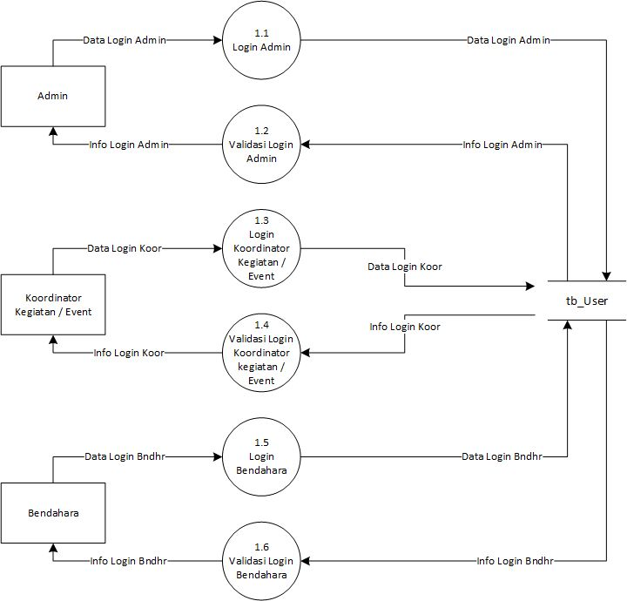

Gambar 3. 8 Data Flow Diagram (DFD) Level 1 Login

1. **DFD (*Data Flow Diagram*) Level 1 Mengelola Data *User***

Pada DFD (*Data Flow Diagram*) Level 1 Mengelola Data *User* merupakan gambaran arus data pada proses *input* data akun *user* yang meliputi data koordinator kegiatan dan bendahara.



Gambar 3. 9 Data Flow Diagram (DFD) Level 1 Mengelola Data User

1. **DFD (*Data Flow Diagram*) Level 1 Memanajemen Data Website**

Pada DFD (*Data Flow* Diagram) Level 1 Memanajemen Data Website menggambarkan arus data pada proses manajemen data website profile yang berisikan input seperti data banner dan kegiatan / event yang ada pada BUPDA Nangka.



Gambar 3. 10 Data Flow Diagram (DFD) Level 1 Memanajemen Data Website

1. **DFD (*Data Flow Diagram*) Level 1 Mengelola Data Kegiatan / Event**

Pada DFD (*Data Flow Diagram*) Level 1 Mengelola Data Kegiatan / Event merupakan gambaran alur yang lebih mendetail mengenai proses Pengelolaan data Kegiatan / event dan peserta kegiatan dan event pada sistem ini.



Gambar 3. 11 Data Flow Diagram (DFD) Level 1 Mengelola Data Kegiatan/Event

1. **DFD (*Data Flow Diagram*) Level 1 Mengelola Data Keuangan**

Pada DFD (*Data Flow Diagram*) Level 1 Mengelola Data Keuangan merupakan gambaran arus data pada proses pengelolaan data keuangan oleh bendahara.

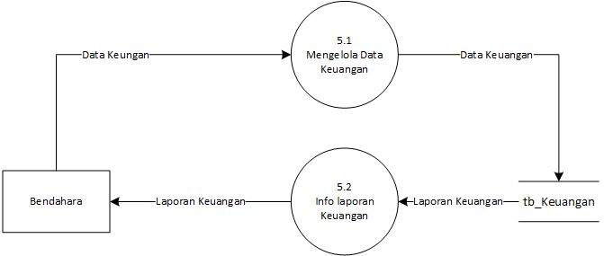

Gambar 3. 12 Data Flow Diagram (DFD) Level 1 Mengelola Data Keuangan

1. **DFD (*Data Flow Diagram*) Level 1 Cetak Laporan**

Pada DFD (*Data Flow Diagram)* Level 1 Mencetak Laporan merupakan gambaran arus data pada proses mencetak laporan kegiatan / event dan laporan keuangan.

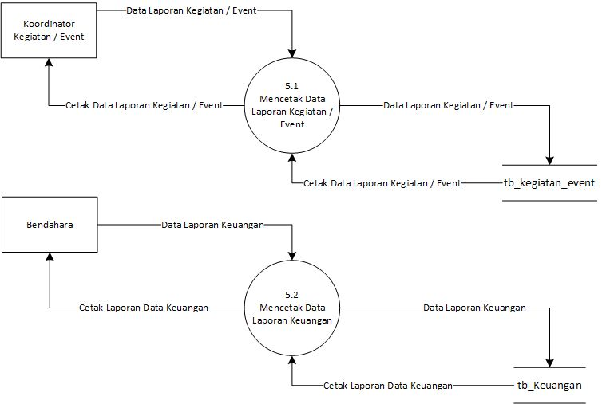

Gambar 3. 13 Data Flow Diagram (DFD) Cetak Laporan.

**Halaman ini sengaja dikosongkan**

# BAB IV HASIL DAN PEMBAHASAN

## 4.1 Hasil Implementasi

# BAB V PENUTUP

## 5.1 Kesimpulan

**5.2 Saran**

# DAFTAR PUSTAKA

[1] “Peraturan Daerah Provinsi Bali Nomor 4 Tahun 2022 – JDIH Pemerintah Provinsi Bali.” https://jdih.baliprov.go.id/produk-hukum/peraturan-perundang-undangan/perda/28925 (accessed Mar. 28, 2023).

[2] I. G. N. Swala Putra, I. P. Satwika, and I. G. J. Eka Putra, “Rancang Bangun Sistem Informasi Manajemen Administrasi Desa Berbasis Web Menggunakanan Framework Laravel,” *Jutisi J. Ilm. Tek. Inform. dan Sist. Inf.*, vol. 9, no. 2, p. 163, 2020, doi: 10.35889/jutisi.v9i2.522.

[3] M. Rayhan and D. Kurniadi, “Perancangan Sistem Informasi Publikasi Yayasan Berbasis Web Dengan Laravel Framework di Yayasan Amal Saleh Kota Padang,” *Voteteknika (Vocational Tek. Elektron. dan Inform.*, vol. 8, no. 3, p. 45, 2020, doi: 10.24036/voteteknika.v8i3.109817.

[4] D. W. Harahap, L. Fitria, T. Informatika, and T. U. Samudra, “APLIKASI CHATBOT BERBASIS WEB MENGGUNAKAN METODE DIALOGFLOW,” vol. 01, no. 01, pp. 1–7, 2020.

[5] B. Hermanto, M. Yusman, and Nagara, “SISTEM INFORMASI MANAJEMEN KEUANGAN PADA PT. HULU BALANG MANDIRI MENGGUNAKAN FRAMEWORK LARAVEL,” *Komputasi*, vol. 7, no. 1, p. 19, 2019.

[6] A. J. Oktasari *et al.*, “Perancangan Sistem Informasi Manajemen Kegiatan Mahasiswa Berbasis Web,” *Voteteknika (Vocational Tek. Elektron. dan Inform.*, vol. 7, no. 4, 2019.

[7] M. Hasbiyalloh and D. A. Jakaria, “APLIKASI PENJUALAN BARANG PERLENGKAPAN HAND PHONE DI ZILDAN CELL SINGAPARNA KABUPATEN TASIKMALAYA,” *JUMANTAKA*, vol. 1, no. 1, 2018.

[8] S. Supriyono and E. Muslimah, “Perancangan Sistem Informasi Manajemen Kas Berbasis Web Studi Kasus: RS dr. Etty Asharto Batu,” *MATICS*, vol. 10, no. 1, p. 21, Sep. 2018, doi: 10.18860/mat.v10i1.4302.

[9] M. I. Suri and A. S. Puspaningrum, “Sistem Informasi Manajemen Berita Berbasis Web,” *J. Teknol. dan Sist. Inf.*, vol. 1, no. 1, pp. 8–14, 2020, doi: 10.33365/jtsi.v1i1.128.

[10] “Pengantar Sistem Informasi Manajemen - Jeperson Hutahaean, Ramen A Purba, Yessica Siagian, Nofitri Heriyani, St Amina H Umar, Arridha Zikra Syah, Dewa Putu Yudhi Ardiana, Janner Simarmata - Google Books.” https://books.google.co.id/books?hl=en&lr=&id=uTc7EAAAQBAJ&oi=fnd&pg=PA1&dq=sistem+informasi+manajemen&ots=arVUEHKB05&sig=_GMrvSqJjJ1lXvW2fMmlwj7Xwzg&redir_esc=y#v=onepage&q=sistem informasi manajemen&f=false (accessed Apr. 04, 2023).

[11] F. Fadilah, “APLIKASI TANYA JAWAB MENGENAI UNIVERSITAS ISLAM RIAU BERBASIS WEB MENGGUNAKAN DIALOGFLOW,” 2020.

[12] J. Wiratama, S. Ady Sanjaya, and V. Ilyas Sugara, “Rancang Bangun Fitur Chatbot Customer Service Menggunakan Dialogflow,” *J. Ilm. Ilmu Komput. dan Mat.*, 2022.

[13] Indrayansyah, L. Norhan, and W. Nurkomala Dewi, “SISTEM APLIKASI LOWONGAN KERJA LULUSAN MAHASISWA CIC PADA UNIVERSITAS CATUR INSAN CENDEKIA KOTA CIREBON BERBASIS WEBSITE,” *J. Digit.* , 2021.

[14] A. Astriany Rizky and I. Ramdhani, “PERANCANGAN SISTEM INFORMASI PEREKRUTAN KARYAWAN BERBASIS WEB MENGGUNAKAN PHP DAN MYSQL DI PT. RIA INDAH MANDIRI,” 2019.

[15] J. Asmara, “Rancang Bangun Sistem Informasi Desa Berbasis Website (Studi Kasus Desa Netpala),” 2019.

[16] A. Lutfi, “SISTEM INFORMASI AKADEMIK MADRASAH ALIYAH SALAFIYAH SYAFI’IYAH MENGGUNAKAN PHPDAN MYSQL,” 2017.

[17] S. K. Wardani, “Sistem Informasi Pengolahan Data Nilai Siswa Berbasis Web Pada Sekolah Menengah Atas (Sma) Muhammadiyah Pacitan,” *Indones. J. Netw. Secur.*, vol. 2, no. 2, pp. 2302–5700, 2013.

[18] I. P. Sari, A. Jannah, A. M. Meuraxa, A. Syahfitri, and R. Omar, “Perancangan Sistem Informasi Penginputan Database Mahasiswa Berbasis Web,” *Hello World J. Ilmu Komput.*, vol. 1, no. 2, pp. 106–110, 2022, doi: 10.56211/helloworld.v1i2.57.

[19] A. Firdaus, S. Widodo, A. Sutrisman, S. G. Fadhilah Nasution, and R. Mardiana, “Rancang Bangun Sistem Informasi Perpustakaan Menggunakan WEB Sevice Pada Jurusan Teknik Komputer Polsri,” *J. Inform.*, vol. 5, no. 2, pp. 81–87, 2019.

[20] A. Christian, S. Hesinto, and Agustina, “Rancang Bangun Website Sekolah Dengan Menggunakan Framework Bootstrap,” *J. Sisfokom (Sistem Inf. dan Komputer)*, vol. 7, no. 1, pp. 22–27, 2018.

[21] B. Suprayogi and A. Rahmanesa, “Penerapan Framework Bootstrap Dalam Sistem Informasi Pendidikan Sma Negeri 1 Pacet Cianjur Jawa Barat,” *Tematik*, vol. 6, no. 2, pp. 23–30, 2019, doi: 10.38204/tematik.v6i2.244.

[22] A. W. E. B. Server, “ANALISIS PERFORMASI FRAMEWORK CODEIGNITER DAN LARAVEL MENGGUNAKAN WEB SERVER APACHE,” vol. 4, no. 3, pp. 3565–3572, 2017.

[23] H. Bagir and B. E. Putro, “Analisis Perancangan Sistem Informasi Pergudangan di CV. Karya Nugraha,” *J. Media Tek. dan Sist. Ind.*, vol. 2, no. 1, p. 30, 2018, doi: 10.35194/jmtsi.v2i1.274.

[24] M. Ahmadar, P. Perwito, and C. Taufik, “PERANCANGAN SISTEM INFORMASI PENJUALAN BERBASIS WEB PADA RAHAYU PHOTO COPY DENGAN DATABASE MySQL,” *Dharmakarya*, vol. 10, no. 4, p. 284, 2021, doi: 10.24198/dharmakarya.v10i4.35873.

[25] R. A. Atmala and S. Ramadhani, “Rancang Bangun Sistem Informasi Surat Menyurat Di Kementerian Agama Kabupaten Kampar,” *J. Intra Tech*, vol. 4, no. 1, pp. 27–38, 2020.

[26] M. N. Ilmi and F. Metandi, “DAN PENJUALAN PADA UMKM BAKPIA ( STUDI KASUS AA BAKERY ),” vol. 1, no. January, pp. 17–20, 2020.

[27] S. R. Yulistina, T. Nurmala, R. M. A. T. Supriawan, S. H. I. Juni, and A. Saifudin, “Penerapan Teknik Boundary Value Analysis untuk Pengujian Aplikasi Penjualan Menggunakan Metode Black Box Testing,” *J. Inform. Univ. Pamulang*, vol. 5, no. 2, p. 129, 2020, doi: 10.32493/informatika.v5i2.5366.

[28] N. L. G. P. Suwirmayanti, I. K. A. A. Aryanto, I. G. A. N. W. Putra, N. K. Sukerti, and R. Hadi, “Penerapan Helpdesk System dengan Pengujian Blackbox Testing,” *J. Ilm. Intech Inf. Technol. J. UMUS*, vol. 2, no. 02, 2020, doi: 10.46772/intech.v2i02.290.

[29] D. K. P. Rahayu, “Unit Testing Pada Aplikasi Web Mobile (Studi Kasus Bisnis Jasa Laundry),” *Skripsi*, 2020, [Online]. Available: https://dspace.uii.ac.id/handle/123456789/28341

[30] S. A. Sualim, N. M. Yassin, and R. Mohamad, “Comparative Evaluation of Automated Unit Testing Tool for Web Based Application,” *Int. J. Softw. Eng. Technol.*, vol. 3, no. 2, pp. 7–11, 2016, [Online]. Available: http://ijset.fc.utm.my/ijset/index.php/ijset/article/viewFile/60/31

[31] R. Somya, T. Michelle, and E. Nathanael, “Pengembangan Sistem Informasi Pelatihan Berbasis Web,” vol. 16, no. 1, pp. 51–58, 2019.

[32] D. S. Purnia, A. Rifai, and S. Rahmatullah, “Penerapan Metode Waterfall dalam Perancangan Sistem Informasi Aplikasi Bantuan Sosial Berbasis Android,” *Semin. Nas. Sains dan Teknol. 2019*, pp. 1–7, 2019.

# LAMPIRAN

## Lampiran 1. Hasil Wawancara

Pewawancara (P): I Gede Putu Purnaya dan Ardy Eza Pratama mahasiswa ITB STIKOM Bali

Narasumber (N): I Kadek Suartana, Ketua BUPDA Desa Adat Nangka

P: Mohon ijin bertanya pak, saat ini proses pengolahan laporan keuangan yang dijalankan oleh BUPDA Desa Adat Nangka seperti apa ya ?

N: Pelaporan keuangan dilakukan setiap setahun sekali dan dilaksanakan bersamaan dengan paruman (rapat) desa adat. Pelaporan yang sudah dilakukan selama ini dimulai dari tahun 2020 saat awal terbentuknya BUPDA hingga pada tahun kemarin yaitu tahun 2022. Metode pembuatan laporan menggunakan dilakukan dengan mencatat laba dari setiap unit yang ada dibawah naungan BUPDA kemudian dikumpulkan menjadi laba total. Dari laba total ini akan dibagi kembali menjadi 4 item, yaitu modal, disetor ke desa adat, tunjangan akhir tahun untuk pengurus BUPDA dan dana sosial dengan persentase modal 50 %, desa adat 20%, tunjangan akhir tahun 25%, dan dana sosial 5%.

P: Apakah selama ini dengan metode tersebut ada permasalahan-permasalahan yang ditemui ?

N: Karena masih menggunakan metode pengarsipan laporan dalam bentuk format excel dan juga kertas, kami pernah mengalami permasalahan kehilangan data pelaporan yang menyebabkan kegiatan operasional BUPDA sedikit terganggu. Selain itu proses pengolahan keuangan menggunakan excel masih memerlukan perhitungan secara manual dengan rumus-rumus tertentu.

P: Jika saat ini kami (peneliti) berencana membuatkan sebuah sistem (website) yang bisa digunakan untuk mengolah proses laporan keuangan apakah memungkinkan, dan sistem seperti apa yang pihak BUPDA inginkan ?

N: Jika bisa dibuatkan sistem diharapkan agar sistem tersebut memberikan kemudahan dalam proses pengolahan data laporan keuangan BUPDA dan dapat melakukan proses pengolahan data secara otomatis tanpa memerlukan perhitungan yang kompleks. Selain itu, saya berharap dengan sistem ini dapat mendukung bentuk digitalisasi BUPDA agar bisa mendukung upaya desa digital serta BUPDA Desa Adat Nangka lebih dipandang kembali oleh masyarakat sekitar maupun pihak luar.

P: Jika nantinya sistem ini jadi di implementasikan, apakah laporan keuangan BUPDA yang sudah dihasilkan perlu dipublikasikan kepada masyarakat atau tidak lewat sistem ini ?

N: Laporan keuangan yang sudah dihasilkan oleh sistem nantinya sangat perlu untuk dipublikasikan kepada masyarakat lewat sistem yang sudah dibuat. Hal ini untuk mendukung bentuk transparansi BUPDA dan juga menjaga kepercayaan masyarakat kepada BUPDA. Selain itu dengan laporan keuangan yang transparan dan terpublikasi dengan baik akan mendukung penilaian masyarakat terhadap BUPDA apakah masyarakat menilai BUPDA sudah turut serta membangun kemajuan Desa Adat Nangka atau tidak.

P: Berikutnya, apakah saat ini BUPDA Desa Adat Nangka mengalami kendala dengan publikasi informasi-informasi BUPDA ?

N: Terkait dengan publikasi informasi, selama ini yang sudah kami lakukan menggunakan media sosial saja (Facebook, Instagram, dan YouTube), menurut saya hal ini kurang optimal karena sangat bergantung kepada koneksi dalam media sosial itu sendiri. Sebut saja saat menggunakan Instagram maka kita harus memiliki banyak pengikut, YouTube juga memerlukan banyak *subscriber*. Sedangkan permasalahan pada media sosial BUPDA ini masih memiliki sedikit pengikut. Mungkin nanti informasi media sosial yang dimiliki oleh BUPDA dapat ditambahkan kedalam sistem ini.

P: Jika nantinya kami (peneliti) membuatkan sebuah website yang bisa menjelaskan profile BUPDA serta dapat juga digunakan sebagai media penyebarluasan informasi atau *event* dari BUPDA Desa Adat Nangka, bagaimanakah tanggapan bapak ?

N: Terkait dengan hal ini saya sangat setuju sekali karena dengan ini dapat mendukung terkenalnya unit-unit yang dimiliki BUPDA sehingga masyarakat diluar kabupaten maupun di daerah lainnya dapat mengetahui bahwa di Desa Adat Nangka ada tempat seperti ini dan hal ini nantinya dapat menguntungkan bagi BUPDA.

|  |
| --- |
| Ketua  BUPDA Desa Adat Nangka  I Kadek Suartana |

Dokumentasi Proses Wawancara :

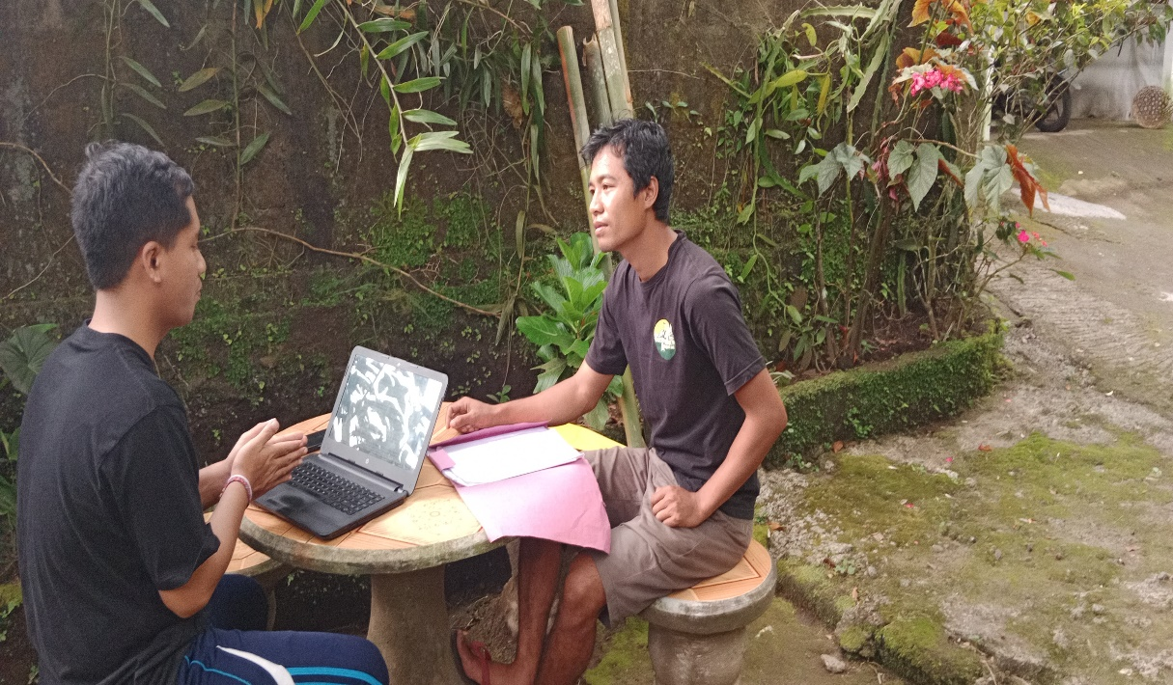

Gambar 4. 1 Proses Wawancara